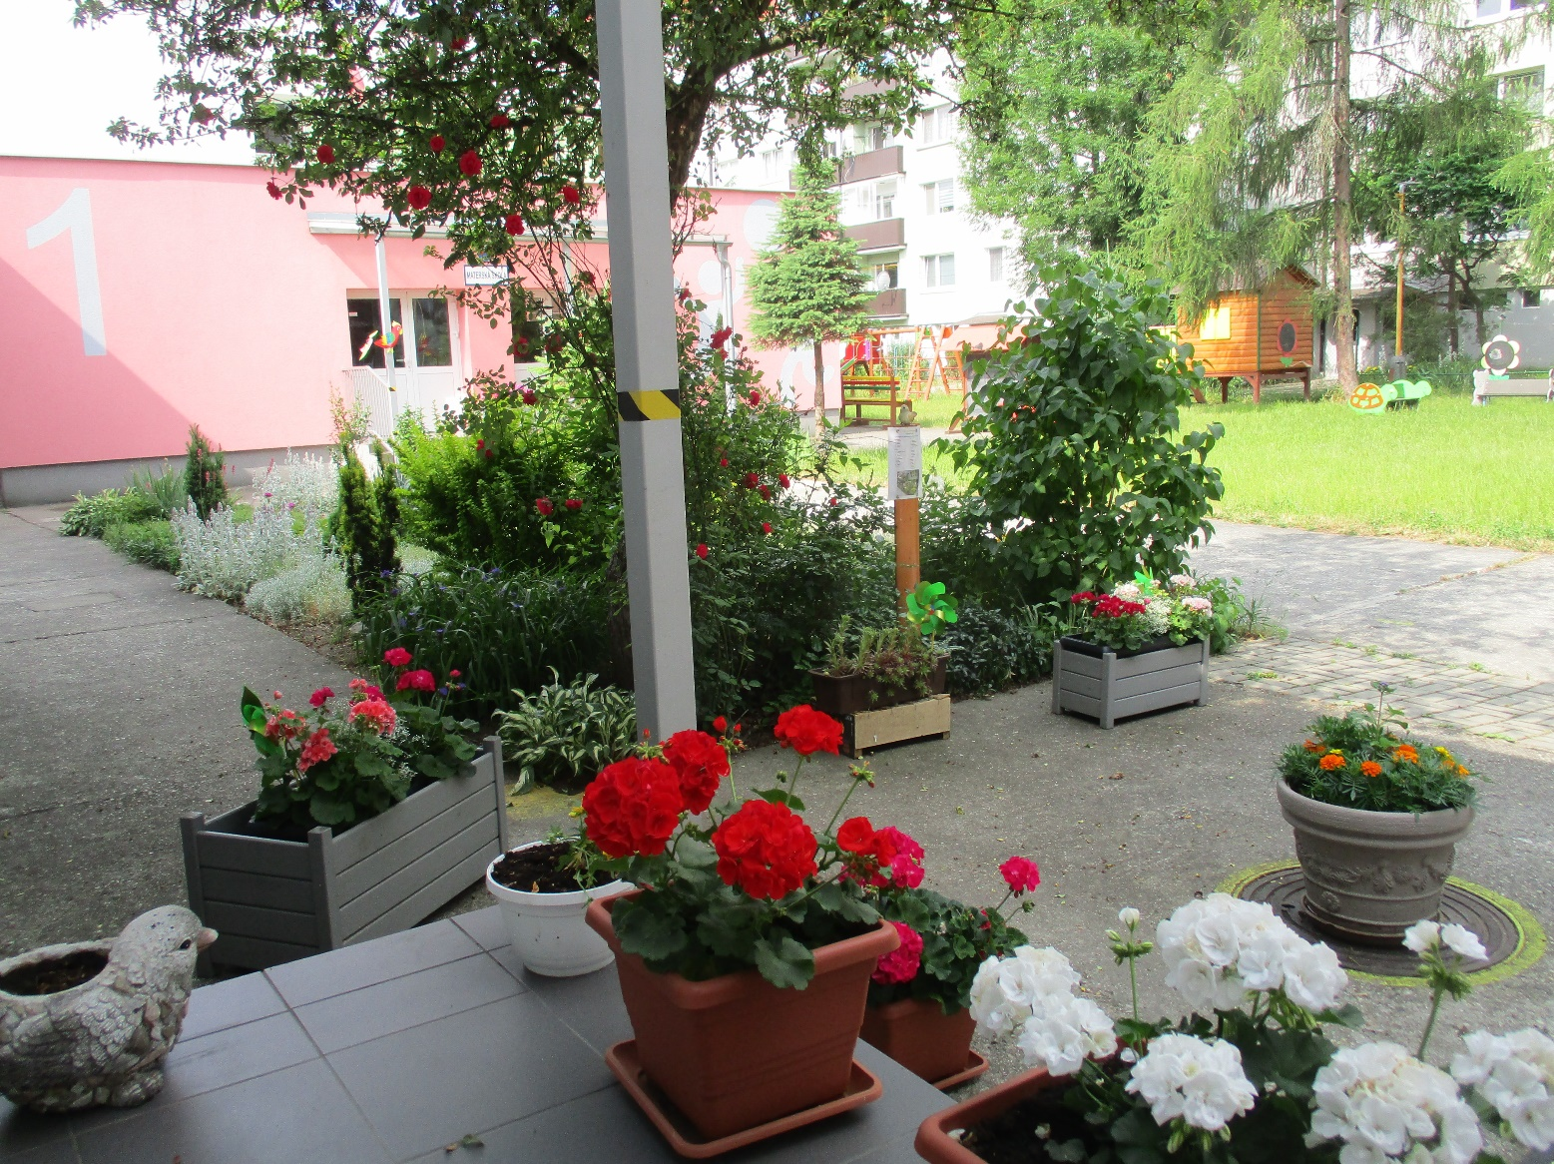
Materská škola, Ulica 9.mája 1292/11, 024 04 Kysucké nové Mesto

L I E N K A
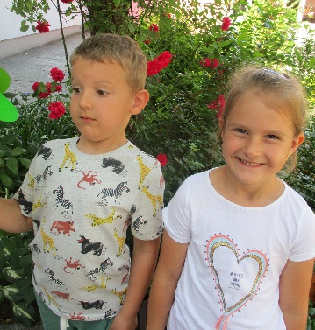

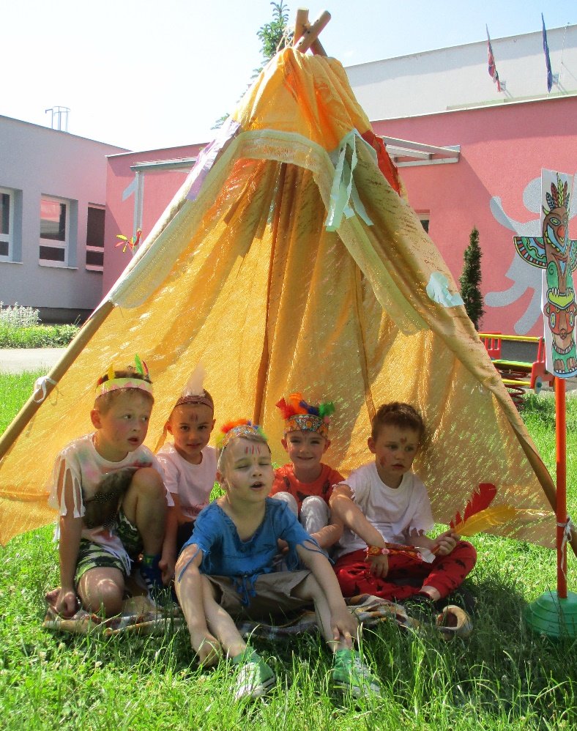
Detský časopis s výtvarnými, hrovými , didaktickými aktivitami a projektmi
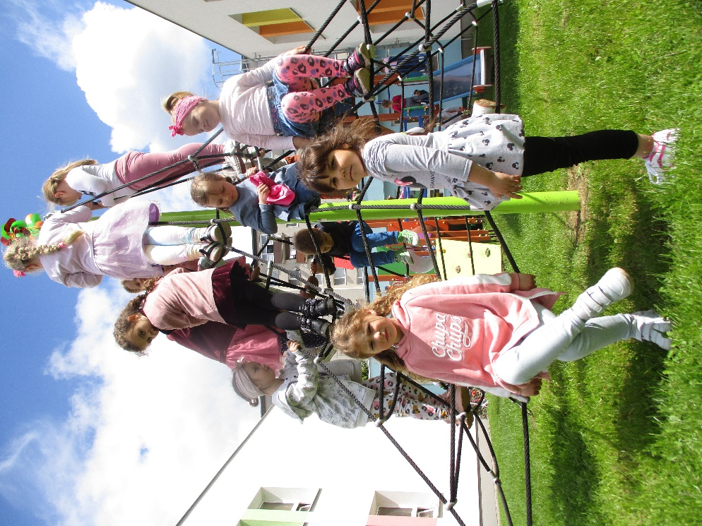

Začiatok školského roku 2020/2021

Bránu našej MŠ sme otvorili v novom školskom roku 2020/2021 - 2. septembra , kedy sme privítali nielen deti , ktoré už našu MŠ navštevovali, ale aj uplakané tváričky nových detí. Momentálne našu MŠ navštevuje 189 detí vekovej kategórie od 2 – 6 rokov. Deti, ktoré MŠ navštevovali vždy majú radosť z prekvapenia v podobe niečoho nového a nové deti a rodičia sú plní očakávania, čo ich v MŠ čaká. Prostredie našej MŠ bolo zveľadené a doplnené o malé prekvapenie pre deti na začiatok školského roku , kde na školskom dvore pribudli nové preliezačky alebo iný hrací materiál. Starať sa o deti celý deň je pomerne náročná práca hlavne po psychickej stránke , preto je potrebné vykonávať s nimi neustále rôzne aktivity, aby boli zaujímavé a aby boli pre deti prínosom. Vždy hľadáme a vymýšľame niečo nové a zaujímavé.
Veď ako sa hovorí: MŠ je druhým domovom detí. Preto meníme prostredie deťom a chceme ho vytvoriť také , ktoré sa im bude páčiť.
Covidova pandemická situácia zasiahla aj do našej materskej školy. Museli sme obmedziť naše veľké
celoškolské akcie, aktivity a slávnosti za účasti rodičov a rodinných príslušníkov. S deťmi sme si ich
pripomínali a realizovali, ale len vo výchovno vzdelávacom procese v jednotlivých triedach.
Všetci vieme, že byť dnes rodičom je asi náročnejšie ako bolo kedykoľvek predtým. Ale aj naši všetci
zamestnanci sú vystavení skúške trpezlivosti, ale aj nadhľadu konať v najlepšom záujme dieťaťa.
Ako dlho túto skúšku budeme zvládať, ukáže až čas. Bola by som rada, keby všetci rodičia dodržiavali
prísne bezpečnostné hygienické opatrenia v prospech zdravého fungovania materskej školy. To
znamená čítať oznamy a nariadenia z RÚVZ, ale i interné oznamy. Všetky sú zamerané na to, aby sa
Vaše deti v MŠ cítili zdravo a bezpečne.
Vyjadrujem pochvalu všetkým pani učiteľkám, ktoré vo výchove a vzdelávaní našich detí objavujú v nich výnimočné vlastnosti a pod ich vedením deti dosahovali žiadúce pokroky a výkony aj v tejto covidovej dobe.
Na záver jedno motto: „Ak chceš byť rozumný, nauč sa rozumne pýtať, pozorne počúvať,
pokojne odpovedať, a ak nemáš čo povedať, prestaň hovoriť.“ J.K. Lavater
PhDr. Elena Gavláková, riaditeľka MŠ

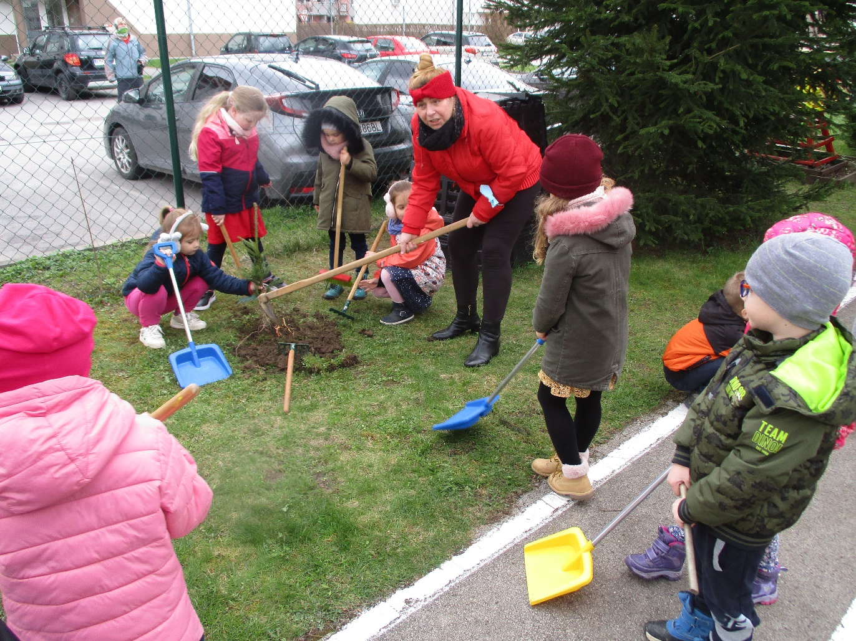

V jeseni
Jeseň nás nadchýna svojou pestrou paletou farieb. Deti chodili do prírody, pozorovali, obdivovali jej farebné premeny. V záhradách zasa dozrievajúce ovocie, zeleninu. V tomto období p. kuchárky viac ako inokedy pripravovali jedlá z ovocia a zeleniny, aby deti získali návyk konzumovať tieto potraviny. Najstaršie deti zašli i do lesa, kde zbierali šípky, žalude, šišky, farebné listy, z ktorých potom tvorili a hotové výrobky vystavovali v spoločných priestoroch. Pripomenuli si spolu s p. učiteľkami Deň jablka a Deň mlieka. Na pobyte vonku zhrabovali napadané lístie a ukladali ho do kompostéra. Čakali na príhodný vietor, kedy nechali vzlietnuť svoje šarkany a s radosťou pozorovali ich let vo výške. V slnečné jesenné dni jednotlivé triedy využívali striedavo dopravné ihrisko. Týmito aktivitami sme plnili environmentálne projekty, Zdravý životný štýl, Adamko hravo – zdravo.
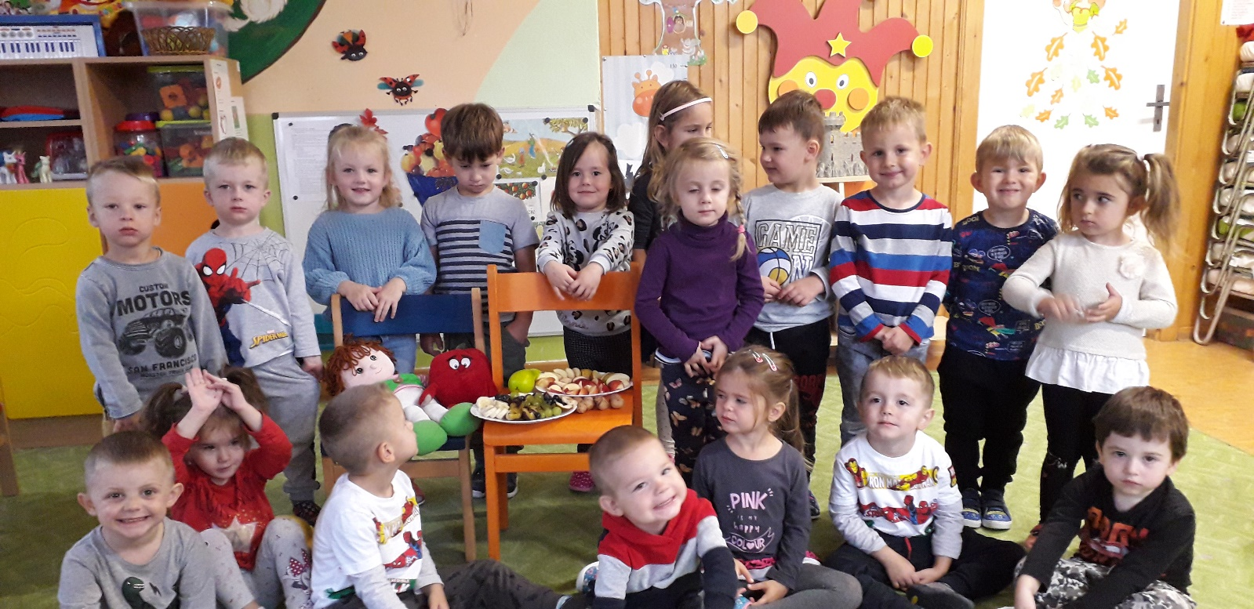

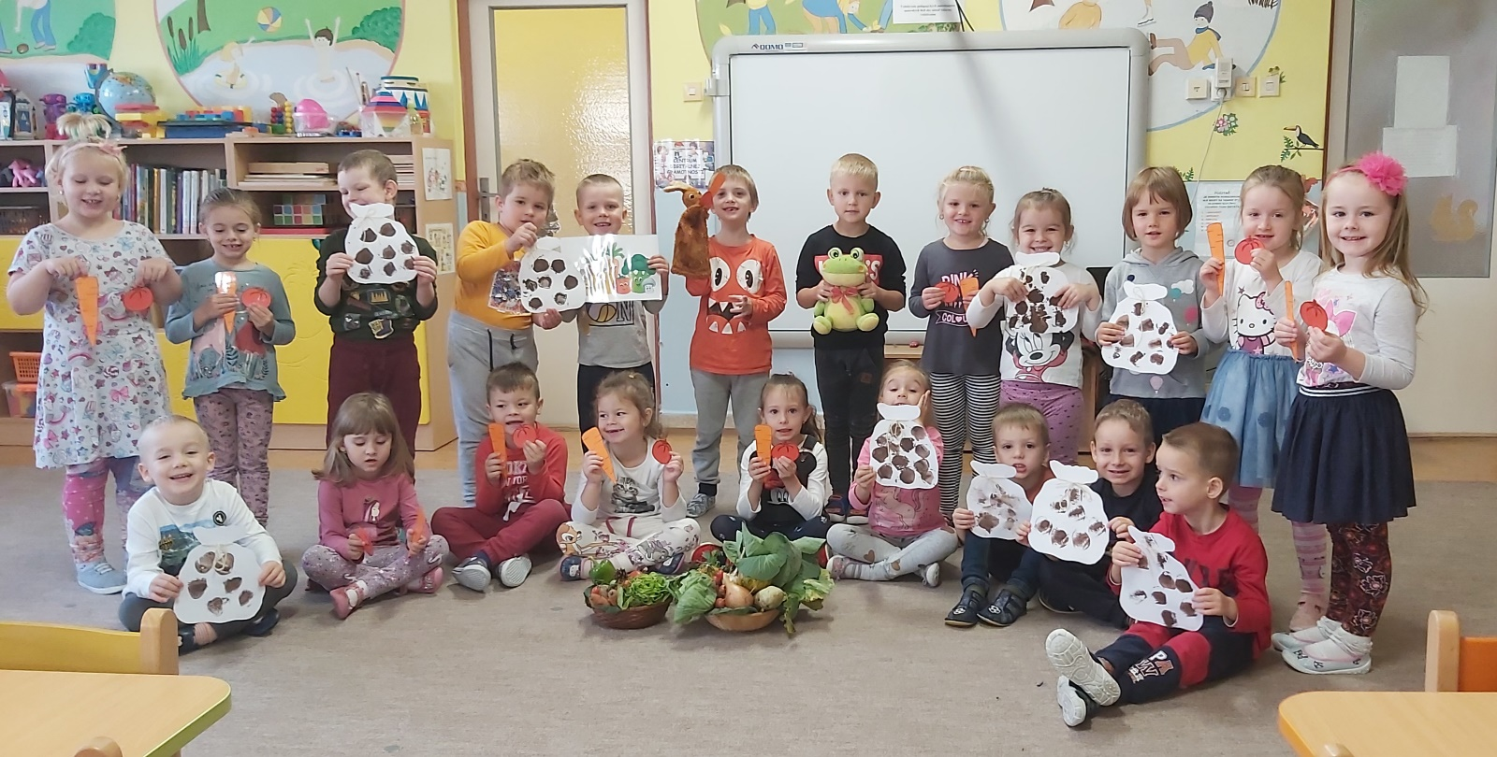

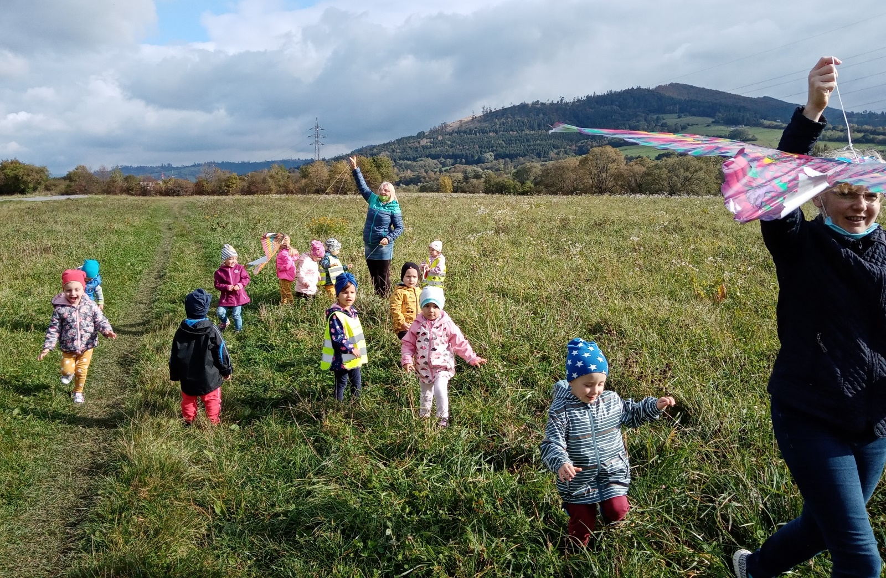
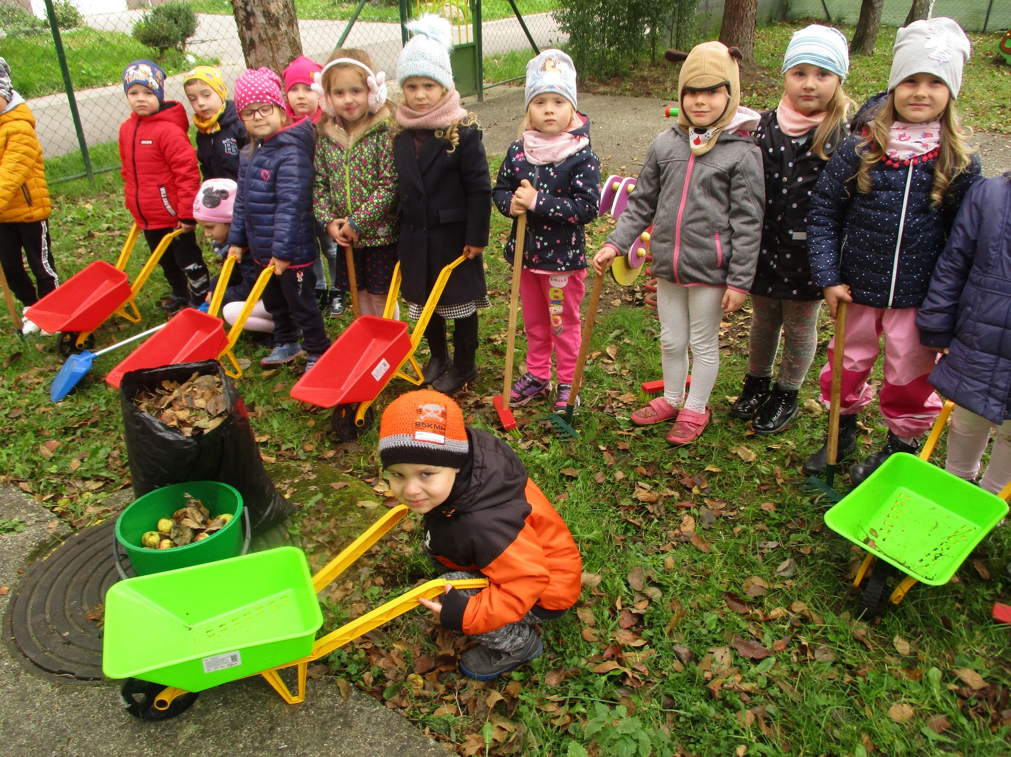

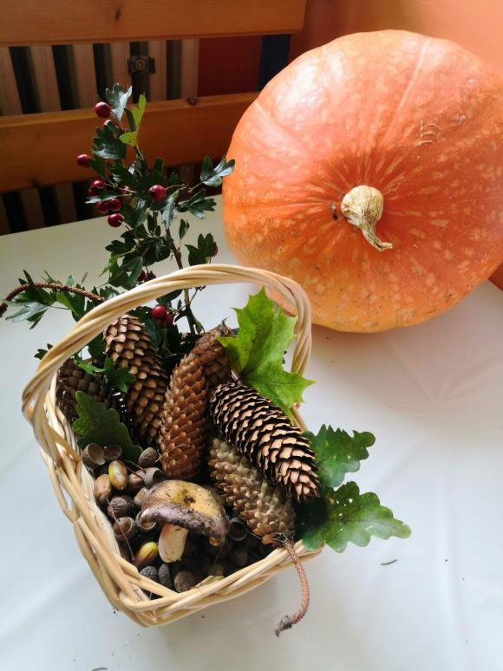
Jesenná vychádzka do lesa
Krásne slnečné počasie začínajúcej jesene priam láka von obdivovať farebnosť prírody. Dňa 24. septembra 2020 si deti 8. triedy v rámci Európskeho týždňa športu zorganizovali jesennú vychádzku do blízkeho lesa. Kráčali trochu neisto, niektorí aj s obavou a otázkou: „Nebude tam medveď?“ Tí smelší sa zasa chvastali: „My sa ho nebojíme.“ Po príchode na kraj lesa však všetky obavy pominuli. Hneď na začiatku mali možnosť sledovať traktor, ktorý ťahal za sebou obrovské klady dreva. Bol to pre ne nevšedný zážitok a učiteľky mali čo robiť, aby odpovedali na ich všetečné otázky. No a potom sa už sústredili na to, čo nám príroda v lese ponúka. Zbierali žalude, šišky, listy, hľadali huby. Zážitkovou formou sa oboznamovali s názvami stromov, porovnávali ich kôru, listy. Zdolávaním rôznych prekážok – konáre, nerovnomerný povrch a chôdzou do kopca si upevňovali svoje zdravie, pohybovú výkonnosť a telesnú zdatnosť. V rámci tejto jesennej vychádzky plnili ciele Environmentálnej výchovy, a celoškolských projektov: Zdravý životný štýl, Národný akčný program prevencie obezity u detí a Adamko, hravo zdravo. Učiteľky 8. triedy

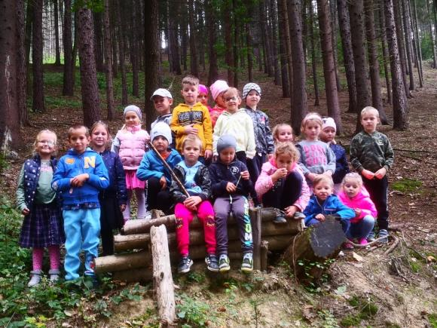

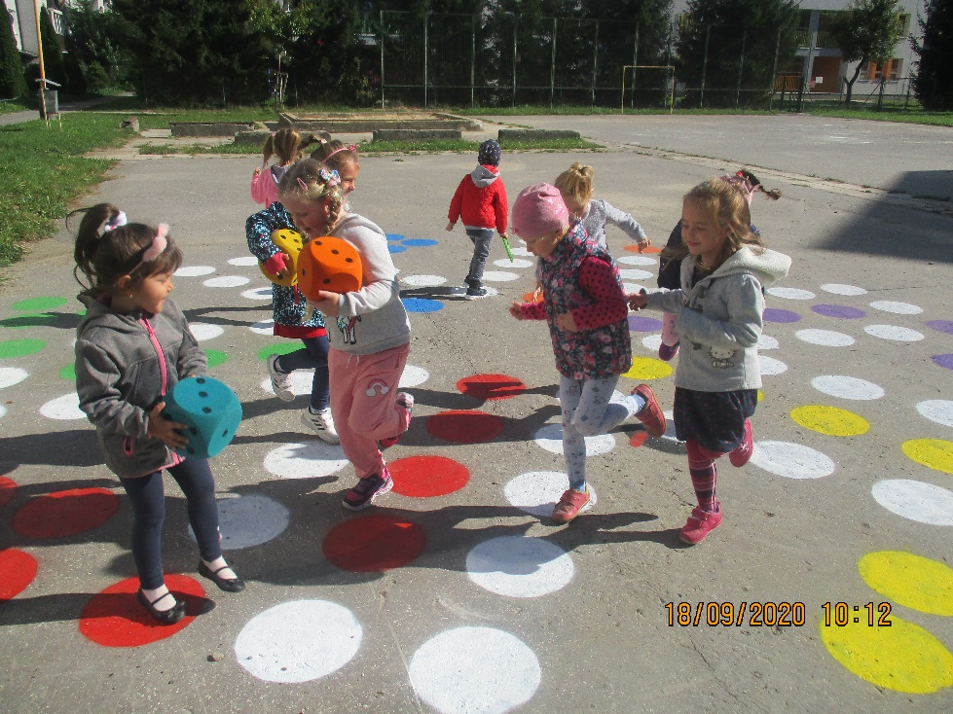
Zapojili sme sa do Európskeho Týždňa športu
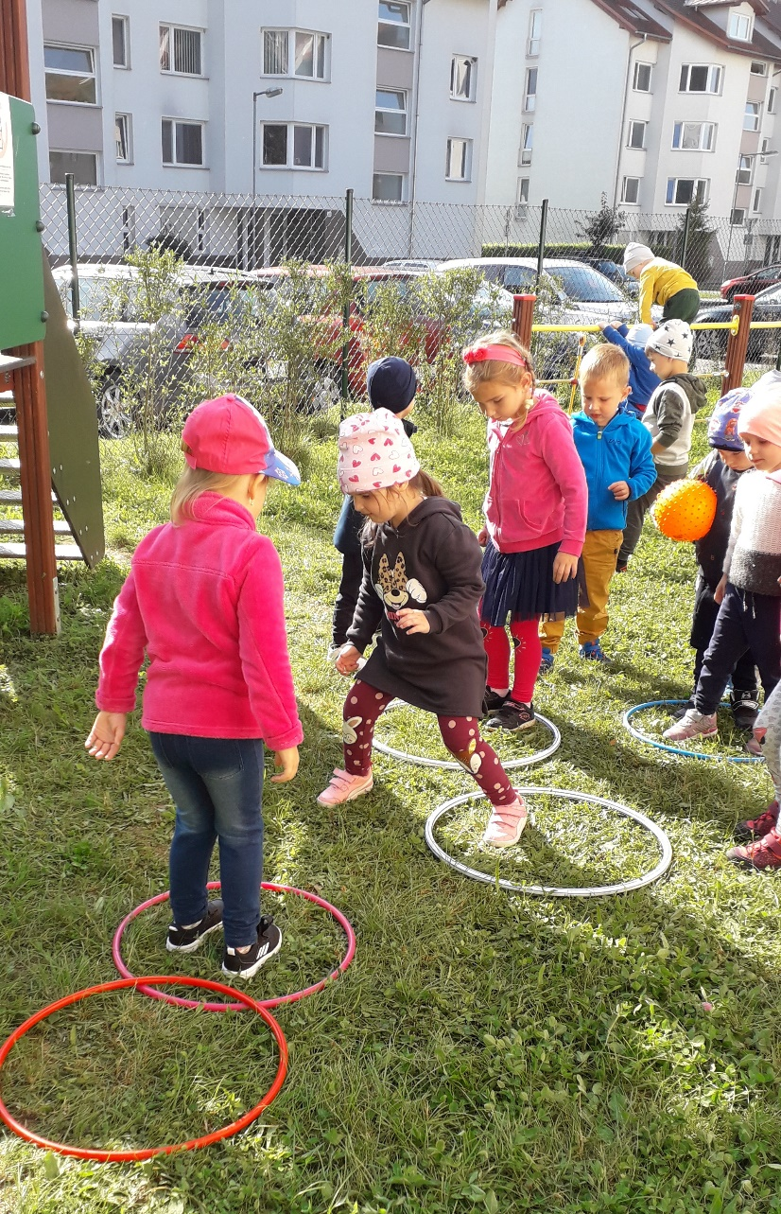
Priaznivé jesenné počasie dovolilo deťom uskutočniť športové aktivity, zapojiť sa do Európskeho týždňa športu. V rámci týchto aktivít plnili projekty: „Zdravý životný štýl, NAPPO, Adamko, hravo zdravo“. Dňa 21. septembra sme v MŠ zorganizovali jesennú vychádzku smerom do Škorčia k chránenej lipe, ktorú deti hravo zvládli s ruksakmi na chrbte. Na blízkej lúke si deti zmerali svoje sily v behu, zahrali sa s loptami. Čakali na príhodný vietor, ktorý vzniesol ich šarkany do výšky, aby im spôsobil veľa radosti z ich letu. Deti prežili krásny slnečný deň, upevnili si svoje zdravie, pohybovú výkonnosť a telesnú zdatnosť. Zdravo unavené, ale rozradostnené, sa vrátili do MŠ, aby si pochutili na dobrom obede. Ani najmladšie deti neostali ukrátené, aj tie prevádzali športové aktivity na školskom dvore. Prajeme si ešte pekné jesenné počasie, veľa slniečka, aby sme si mohli svoje športové aktivity zopakovať v priebehu ďalších dní.
PhDr. Elena Gavláková

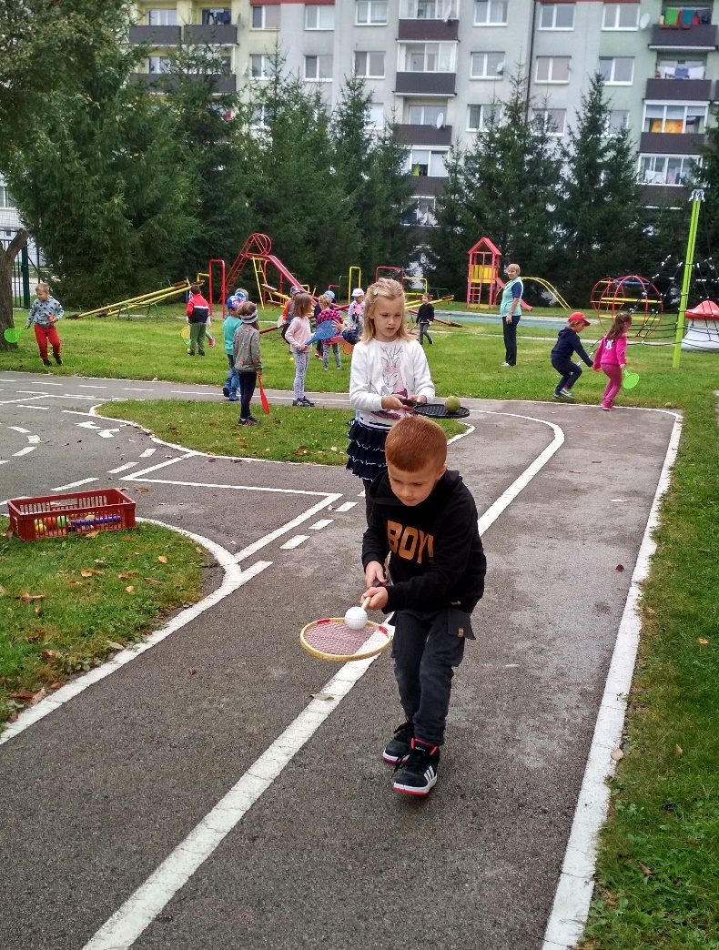

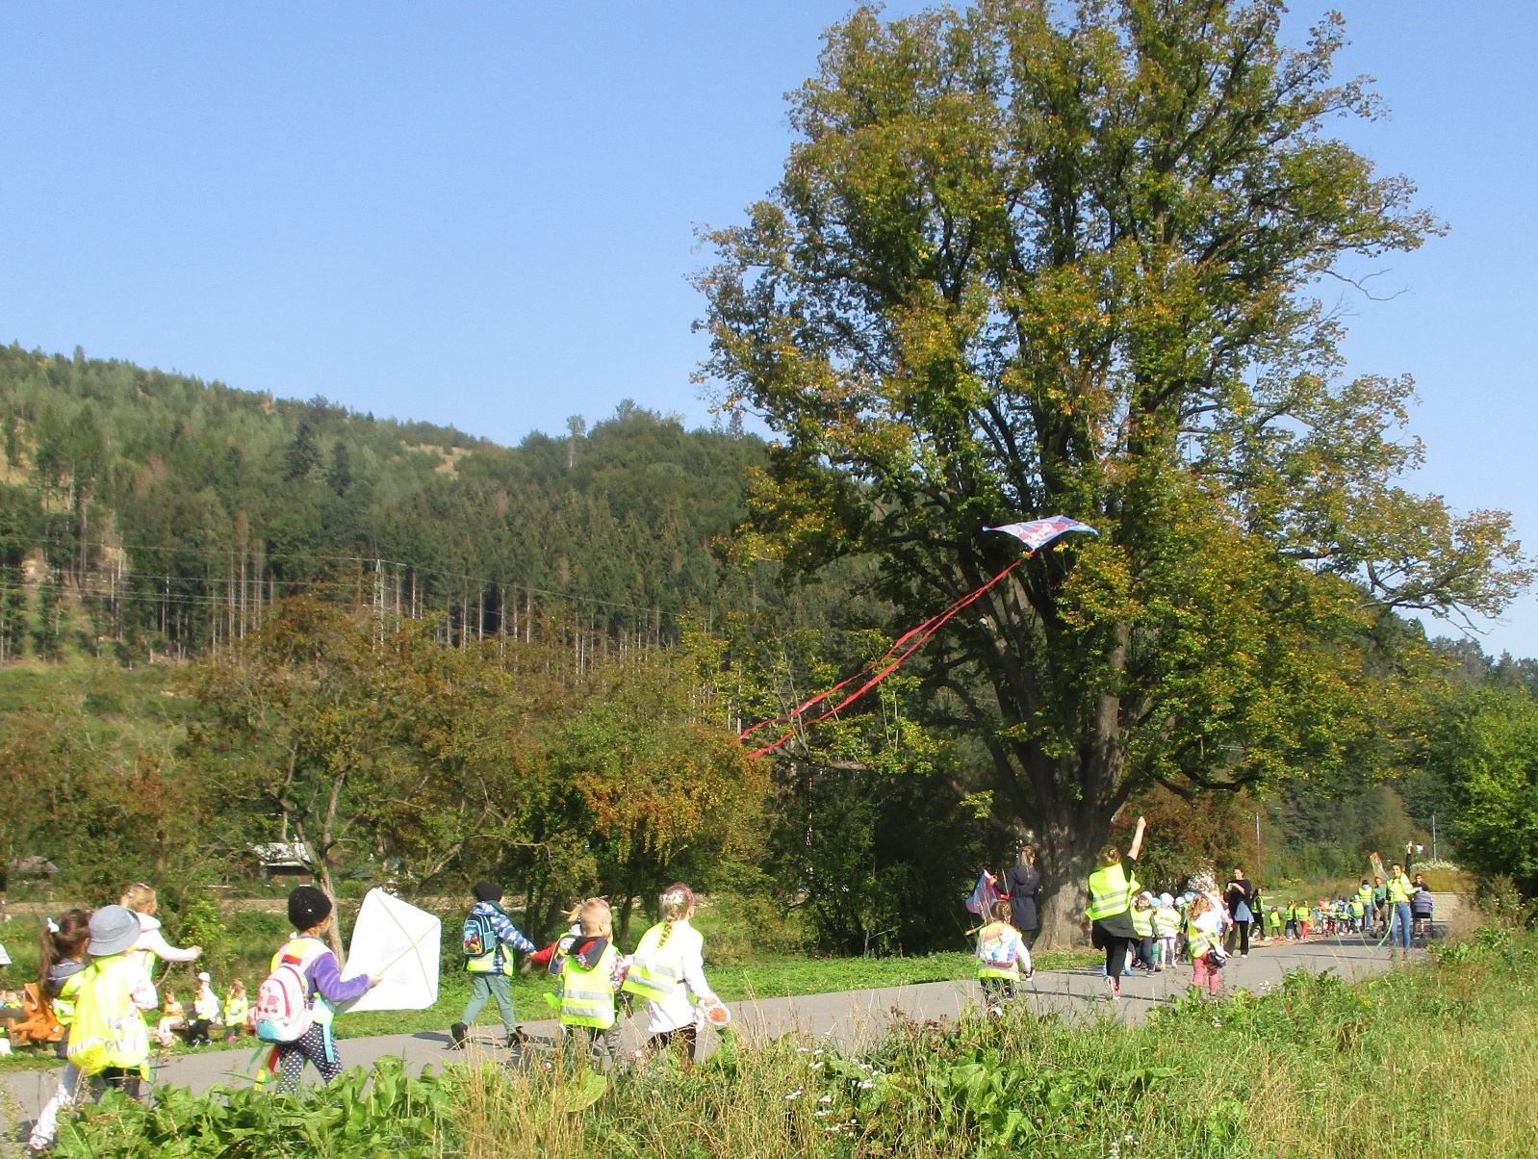
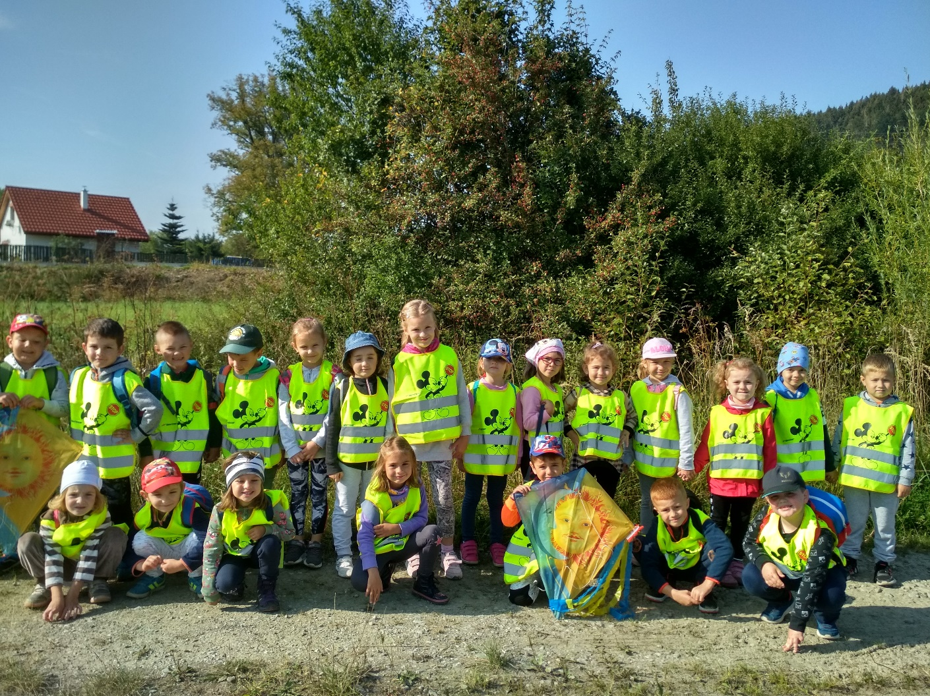

Rozprávková materská škola
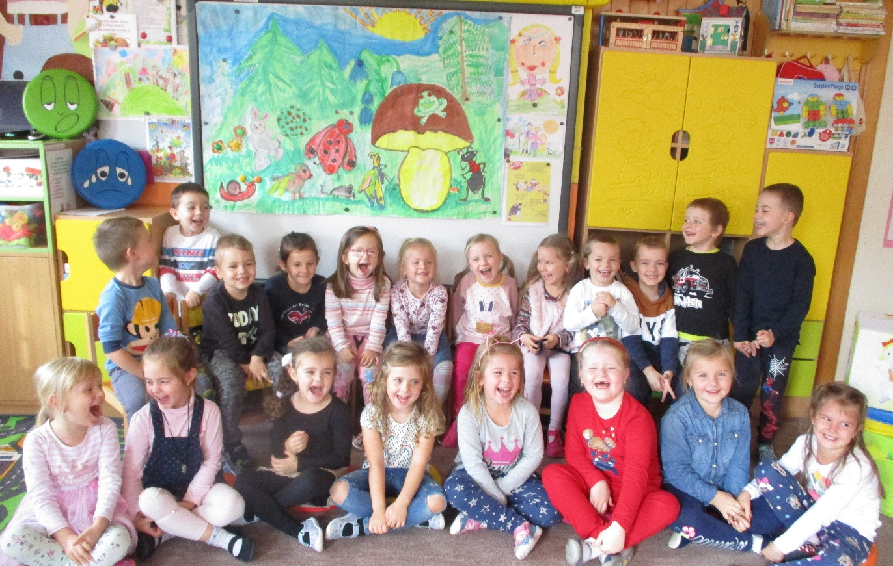
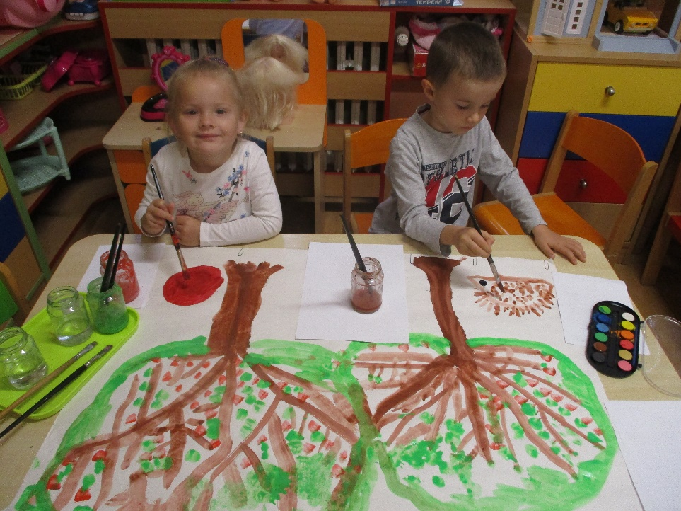
Deti a panie učiteľky si pripomenuli Deň materských škôl na Slovensku, pretože deň 4. november je ich celoslovenským sviatkom . Uplynulo už 191 rokov od založenia prvej materskej školy na Slovensku grófkou Máriou Teréziou Brunswickovou 4. novembra 1829 v Banskej Bystrici.
Aj v našej materskej škole sme si každoročne pripomínali túto významnú udalosť výnimočnou akciou , do ktorej sa zapájalo takmer celé sídlisko. Tento rok je však iný, prežívame ho v tieni pandémie a preto sme Deň materských škôl oslávili skromnejšie, bez rodičov a ich príbuzných . Od 2. do 6. novembra bol pre deti týždňom hraných, kreslených a maľovaných rozprávok. Učiteľky a deti hrali divadielka z námetu známych rozprávok Guľko Bombuľko, O Pampúšikovi, Pod hríbom, Medovníkov domček, Kozliatka a iné. Realizovali sa i ďalšie zaujímavé edukačné aktivity s využitím nových didaktických pomôcok, pri ktorých deti získavali hravou formou nové vedomosti a zručnosti. Novembrové dni sa niesli v téme rozprávok , ktoré deti výtvarne stvárňovali a uplatňovali vlastné osvojené výtvarné techniky. Namaľované rozprávky na veľkých posteroch boli vystavené v šatniach a v priestoroch MŠ. Rodičia si ich môžu prezerať počas celého mesiaca november a obdivovať krásne výtvarné diela svojich detí. Do tohto projektu sa zapojili deti od troch do šesť rokov. Deti i takýmito umeleckými a kultúrnymi aktivitami získavajú mnoho zaujímavých poznatkov a nových informácii a tak všestranne napredujú po stránke intelektuálnej, pohybovej, estetickej, emocionálnej ale i výchovnej. Odmenou pre všetky deti bol ovocný poldeň a pamätný list. Veríme, že i takouto formou sme naplnili odkaz grófky Brunswickovej: „Tieto malé deti sa tak vyučujú, že ani nevedia, že sa učili a celý čas trávia tak, že si myslia, že sa len hrali.“ PhDr. Elena Gavláková

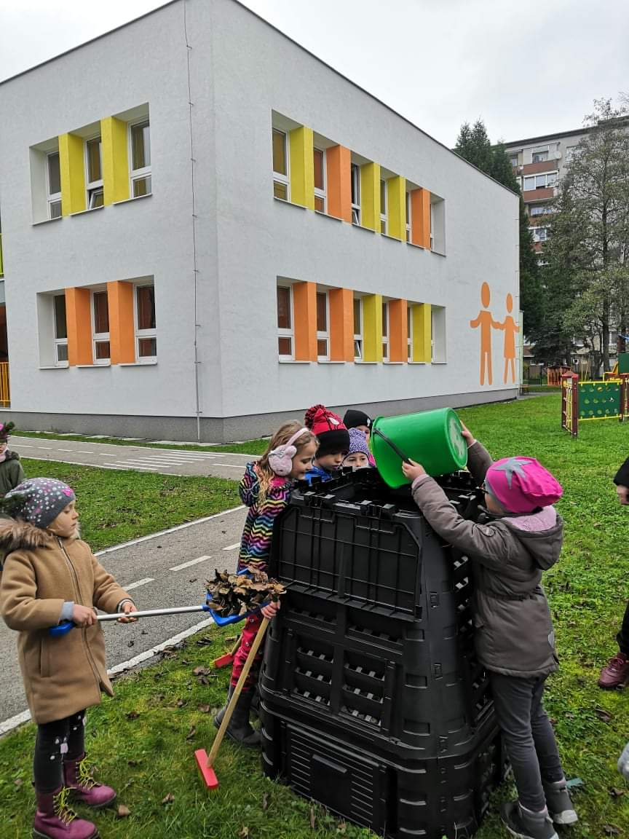
Environmentálna výchova v našej MŠ aj takto:
Naša materská škola sa nachádza na okraji mesta. Vzhľadom na jej výhodnú polohu máme blízko do prírody a túto prednosť aj dostatočne využívame. Obzvlášť v súčasnosti v tejto pandemickej situácii. No nielen okolie našej materskej školy, ale aj naša záhrada nám ponúka rôzne možnosti ako stráviť čas v prírode. Využívame ju na oddych a pohybové aktivity, ale aj na edukačnú činnosť. V našej záhrade máme veľa ihličnatých aj listnatých stromov. V tomto jesennom období je záhrada plná opadaných listov. A tak sme sa spoločne s deťmi rozhodli ich zužitkovať. Zakúpili sme kompostér. Niektoré deti našej 8. triedy už z domu vedeli na aký účel nám bude slúžiť a dokonca celkom odborne a presne to vysvetlili svojim spolužiakom. Ocko Matiaska z 3. triedy za asistencie našich detí nám kompostér poskladal a ostatné už bolo na nás. S veľkou chuťou sa deti pustili do hrabania lístia a plnenia kompostéra. Takto sme si urobili poriadok v našej záhrade, deti si upevnili zručnosť v používaní záhradného náradia, obohatili si slovník o nové slová, rozšírili si vedomosti o recyklovaní prírodného materiálu a čo je hlavné, postarali sa o ekologické skrášlenie nášho životného prostredia. V. Trúchla, koordinátor environmentálnej výchovy.
Náš školský dvor skrášľuje kvitnúca skalka od jari do jesene, ktorá je súčasťou projektu environmentálnej výchovy a pestovateľkého krúžku 5 – 6 ročných detí, ktoré sa o ňu starajú.
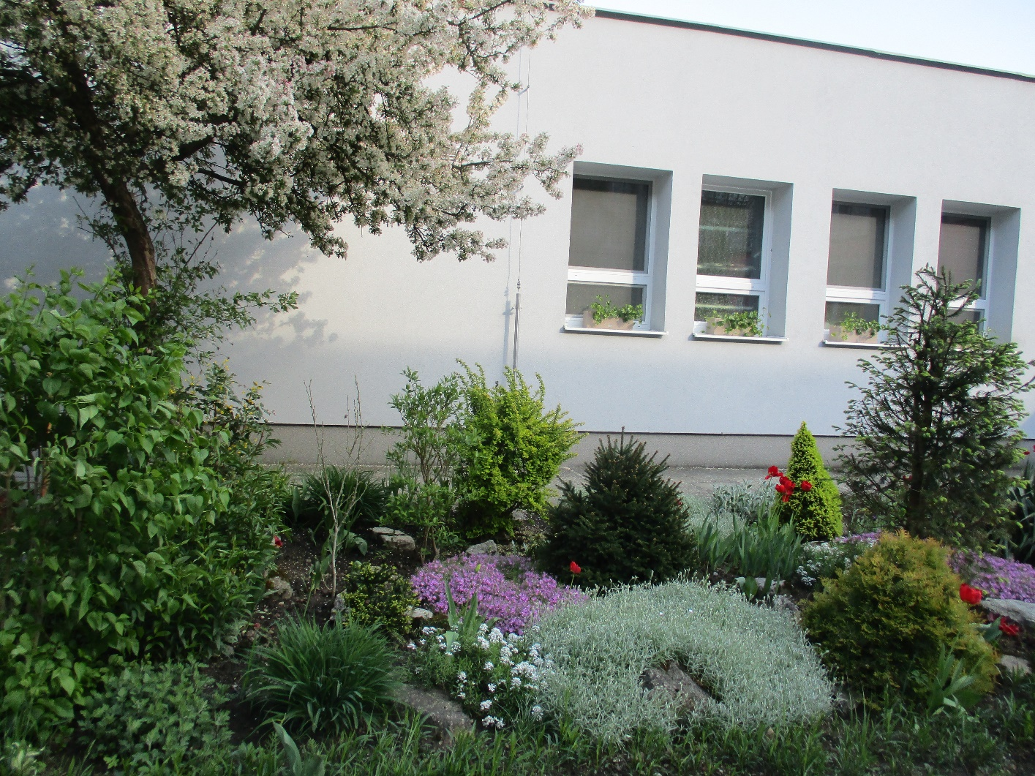

Zavítal k nám Mikuláš
„Mikuláš je dedko starý, vie on robiť veľké čary, nadelí nám k radosti balík plný sladkostí...“
A práve takýto dobrý „domáci škôlkarsky“ Mikuláš s anjelikmi zavítal v piatok 4.12.2020 po mokrej cestičke bez čertíka aj do našej materskej školy , aby obdaroval všetky dobré a poslušné detičky. Priniesol velikánske balíky hračiek , kníh, stavebníc a koše sladko – ovocných balíčkov pre deti všetkých 8 tried, ktoré si ich však museli zaslúžiť. A deti to dokázali, veru bolo sa na čo pozerať. Mikuláša potešili peknými básňami, piesňami a tančekmi. Ukázali, čo všetko sa v materskej škole naučili. Spievali, recitovali a tancom vtiahli všetkých do atmosféry predvianočného času a do rozprávkového sveta. No a Mikuláš? Ten bol taký spokojný, že rozdal všetky pripravené balíčky a ešte sa spolu s deťmi, s anjelikmi a snehuliakom na pamiatku odfotografoval. Teraz budeme len dúfať, že o rok, keď príde opäť do našej materskej školy, privedie aj čertíka Bertíka, aby aj on pomáhal obdarovať dobré a usilovné deti. Veríme, že dovtedy Corona odletí ďaleko od našich obydlí.
Riaditeľka MŠ by touto cestou chcela poďakovať kuchyni školského stravovania, ktorá pripravila sladko-ovocné balíčky a tiež sponzorom, ktorí prispeli do obsahu balíčka - Kollár s.r.o, Lekáreň sv. Lukáša v KNM , Bukov s.r.o. a rodina poslanca p. Mičiana PhDr. Elena Gavláková
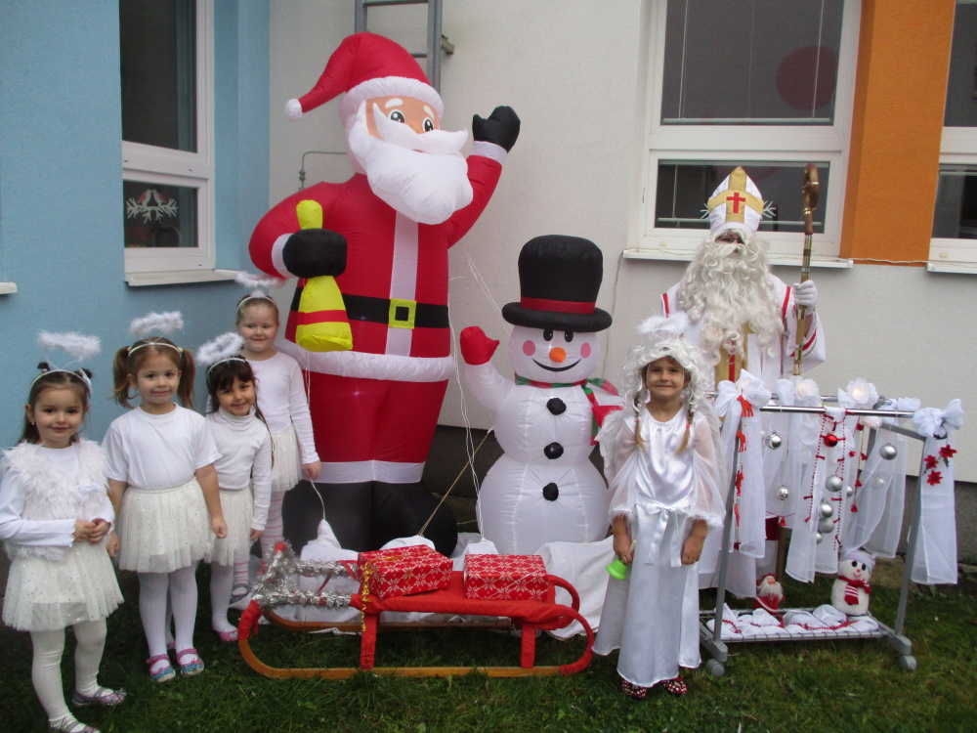

Zima sa konečne prihlásila
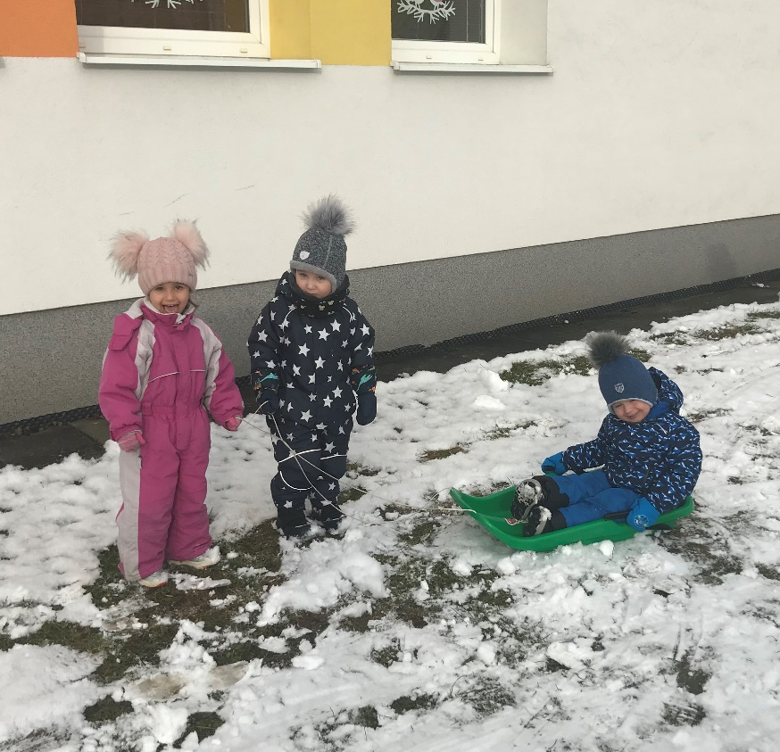
V poslednom období zima prichádza do našich končín neskoro, nestihla ani Vianoce. Konečne v januári vytrčila svoje biele mrazivé pazúriky. Babka Perinbaba porozhadzovala po zemi snehové vločky a bohatá snehová perina pokryla celý kraj. Potešili sa deti i milovníci zimných športov. V tejto ťažkej pandemickej dobe si rodičia s deťmi hľadajú vhodné tiché miesta, kde si v pokoji užívajú radosti zimy. Každý svah, kopček je vhodný aj na malú sánkovačku. Aj deti našej MŠ ,hoci v obmedzenom počte kvôli pandémii, aktívne využívajú každý deň školský dvor na bobovanie , stavanie snehuliakov a rôzne hry so snehom. Lopatkami robia cestičky, chodníčky... Tešia sa z vytvorených snehových dielok. Nezabúdame ani na vtáčiky a deti spolu s učiteľkami im v týchto mrazivých časoch pravidelne sypú semienka do kŕmidiel rozvešaných po školskom dvore. Momentálne musíme využiť vhodné snehové podmienky a želať si , aby snehová perina len tak rýchlo nezmizla a deti si užili veľa radosti v snehu. A. Slivková
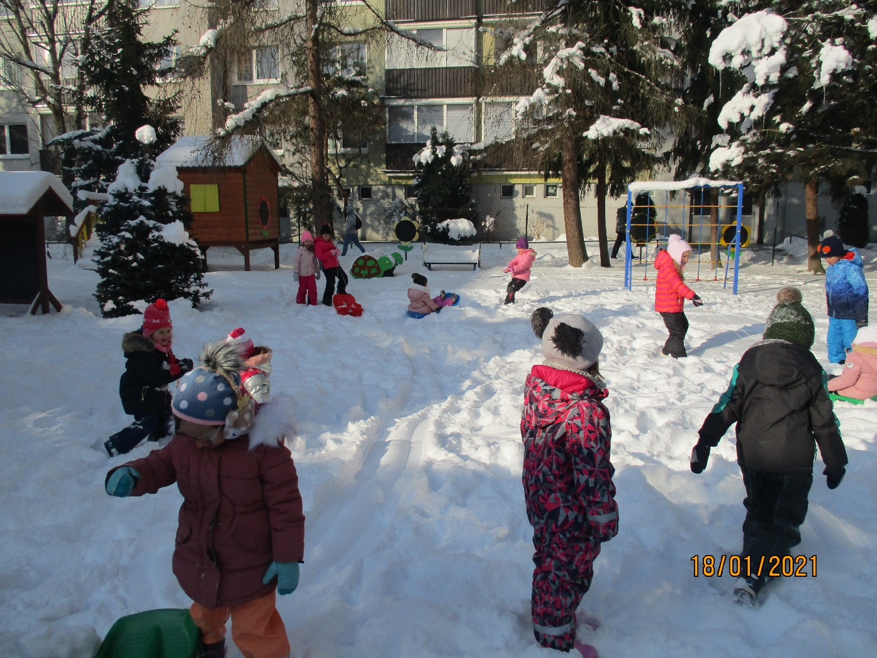

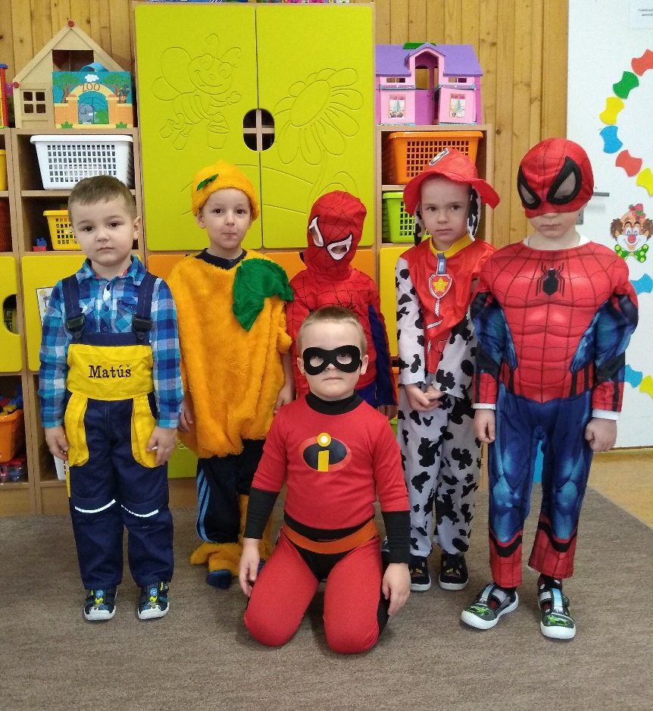
Karneval vo zvykoch a tradíciách - tento rok trochu inak
Je čas fašiangový, karnevalový, čas zábavy, ale tento rok sme sa museli uskromniť kvôli vyčíňaniu pandémie. Aj tak sme v našej MŠ už tradične usporiadali karneval v jednotlivých triedach, avšak nie tak pompézne vo veľkej zábave ako po iné roky. Deti sa veľmi tešili, pripravovali si masky, oblečenie spolu s rodičmi , pozorovali p. učiteľky pri výzdobe priestorov MŠ i tried . Nastal deň D a to 16. február, keď súčasťou vzdelávacích aktivít detí sa stalo ich obliekanie do karnevalových kostýmov. Triedy sa zmenili na rozprávkové krajiny a pohybovali sa v nich rozprávkové bytosti, fantazijné i zvieracie postavy, kvetinky, včielky, princezné.... Aj keď chýbala diskotéka, každá trieda sa zabávala vlastným pohybovým alebo rozprávkovým programom. Deti boli veľmi šťastné, veselé a tešili sa zo svojho oblečenia. . S radosťou sa odfotili, aby si v budúcnosti pripomenuli svoju masku. Nechýbalo ani občerstvenie , sladkosť na slávnostne vyzdobených stoloch. Každý si prišiel „na svoje“ . Domov odchádzali spokojné, s úsmevom, s balónikmi , pochvalnými listami a vymaľovankou v rukách. Na vystavených fotografiách na chodbách, ako i v PC rámiku sa ukázali rodičom vo svojich maskách a v aktivitách. Dúfajme, že budúci rok budeme „karnevalovať“ oveľa dynamickejšie, rezkejšie pri celoškolskej diskotéke a už si na pandémiu ani nespomenieme. A. Slivková
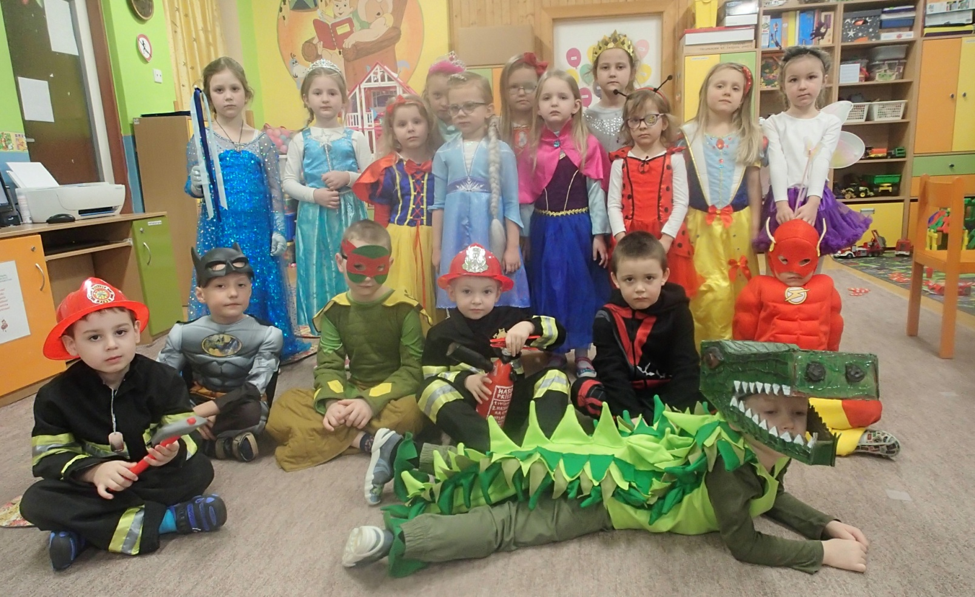

Jar už klope na dvere
Aj keď sa to možno nezdá , je to tak ! Jar nám klope na dvere. . Tešíme sa z prvých zubatých slnečných lúčov a štebotu vtákov. Okrem vnímania prírody na vychádzkach naša MŠ plní aktivity v rámci témy týždňa, ale i celoškolského projektu environmentálna výchova. Marec nie je len mesiacom kníh , ale aj mesiacom, v ktorom oslavujeme prvý jarný deň a tiež si pripomíname slovenské ľudové zvyky a tradície . Jedným z takýchto sviatkov je aj Veľká noc. Veď, aká by bola bez kraslíc! Preto sme originálnym a hravým spôsobom pripravili veľkonočnú výzdobu v podobe veľkonočného vajíčka vyzdobeného kvetmi, ktoré symbolizujú príchod jari. Súčasťou výzdoby je aj stromček na školskom dvore, ktorý deti okrášlili kraslicami, zajačikmi, mašličkami... Bohato prispeli k veľkonočnej výzdobe prostredníctvom zaujímavých činností , ktoré zdobia aj priestory MŠ. Maľujú , vystrihujú a skladajú rôzne materiály, z ktorých vznikajú zaujímavé výtvory. Rozvíjame nie len kreatívne zručnosti, ale aj tie intelektuálne. Deti sa učia rôzne básničky , pesničky ,riekanky , ktorými spoločne vítame a privolávame ozajstnú slnečnú jar . Aby sme príchod jari umocnili, deti spolu s pani učiteľkami v jednotlivých triedach zhotovili Moreny, ktoré vyniesli do blízkeho potoka. Chválu si zaslúžia naše šikovné deti , ale aj pani učiteľky , keď sa vzájomne podporujú a prinášajú si s úsmevom jar každý deň. A preto nám nedá nespomenúť zdobenie lipky pred MsÚ v KNM veľkonočnými výtvormi zhotovenými pani učiteľkami . A na záver malý odkaz pre pani Jar. Vítame ťa , tešíme sa na teba, na pondelkovú šibačku a oblievačku! Petra Škorvánková
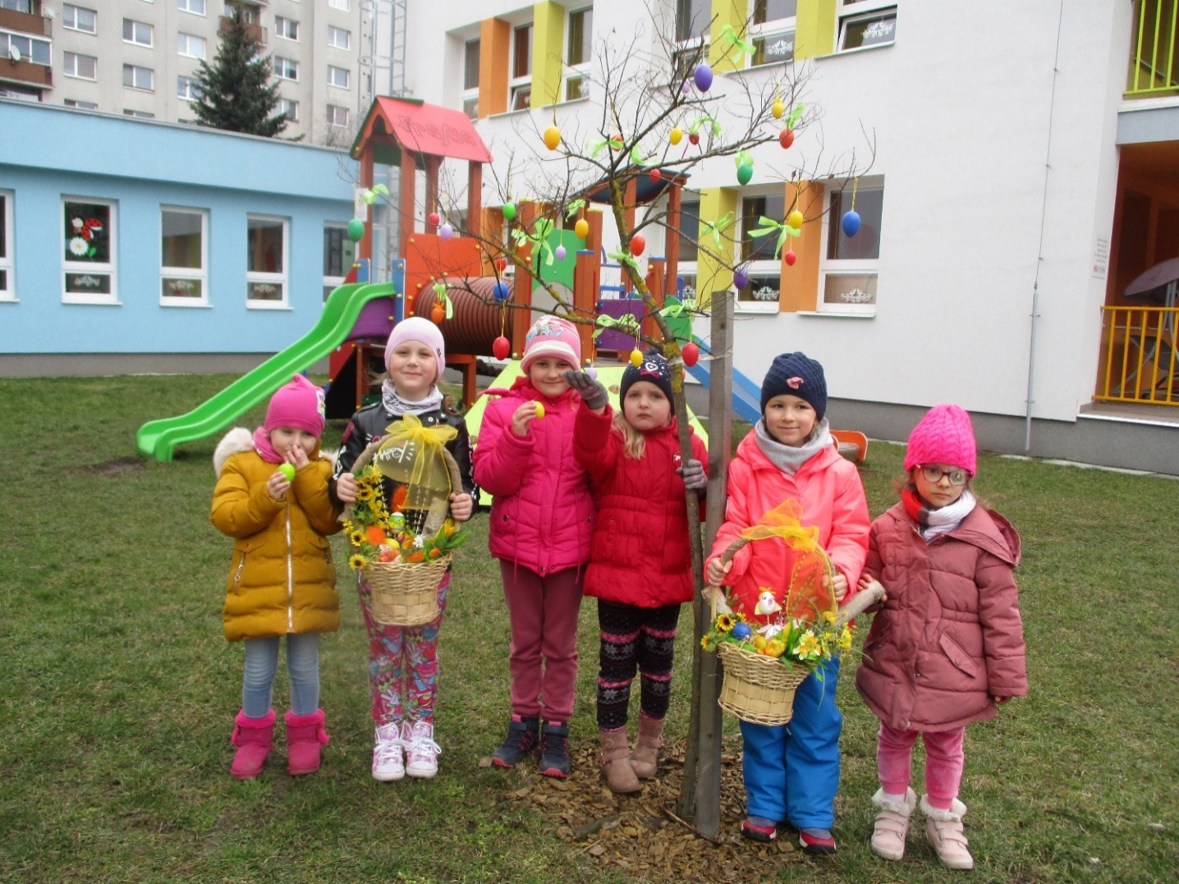

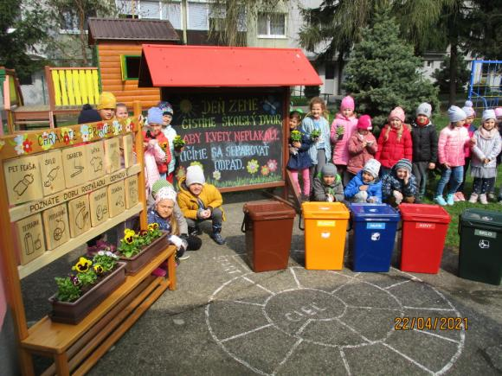
Deň Zeme sme oslávili čistením a skrášľovaním prostredia
„Aj, keď sme len malé deti, aj my vieme triediť smeti. Modrá, žltá, zelená, vieme, čo to znamená!“
Takáto pieseň sa ozýva už takmer celý apríl z jednotlivých tried MŠ . Deti sa vo vzdelávacích činnostiach pripravovali na oslavu Dňa Zeme, ktorý si každoročne pripomíname 22. apríla. Uvedomujeme si dopady a dôsledky znečisťovania životného prostredia a aj my chceme prispieť k zlepšeniu.
Už v predstihu p. učiteľka Vlasta Trúchla, koordinátorka environmentálneho projektu, zhotovila účelnú didaktickú pomôcku „Chráňme prírodu“. Je využiteľná na princípe hry, hádanky a hlavne v rozširovaní vedomostného obzoru v recyklovaní a dobe rozkladu odpadu. Deti všetkých vekových skupín sa zoznamovali s triedením odpadov do farebných košov. 22. apríla úsilie vyvrcholilo. Spoločnými silami sme vyzbierali, vyhrabali, vyzametali odpad na školskom dvore i blízkom okolí a následne ho separovali do pripravených farebných košov. Deti 8. triedy skrášlili životné prostredie vysadením kvetov do debničiek i úpravou skalky na školskom dvore. Staršie deti sa zúčastnili pri výsadbe štyroch stromčekov, a to smreka, smrekovca, duba, lipky. Stromčeky daroval Ing. Pavol Franc, pracovník Lesov SR, začo mu ďakujeme a sľubujeme, že o stromčeky sa budeme starať. Sadením stromčekov sa zároveň zapájame do recyklo súťaže v rámci projektu Recykolohry. Na vyčistených priestoroch sa potom deti hrali veselšie, tešili sa z rozkvitnutých jarných kvetov, práve kvitnúcich kríkov zlatého dažďa. Na rozmiestnených tabuliach po školskom dvore i vyčistenom chodníku sa objavili farebné kresby jarnej prírody a počuli sme i záver obľúbenej piesne: „ Čo to počuť? Auto? Kde je? Ujo smetiar sa už smeje. Poďme odpad triediť všetci, nech sú z neho nové veci!“
A. Slivková
Najkrajší mesiac v roku sme privítali stavaním mája
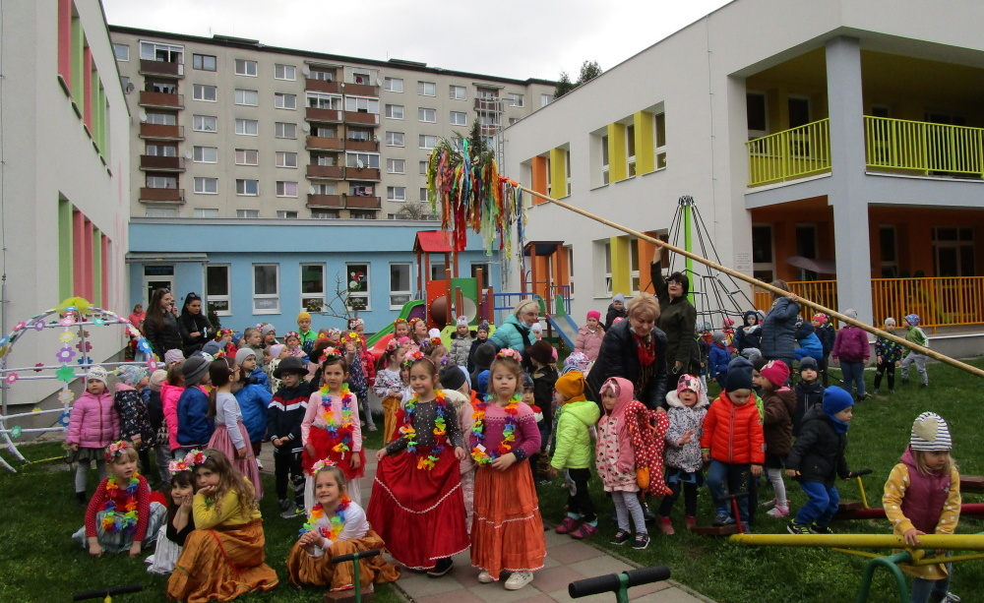
Hovorí sa, že máj je najkrajší mesiac v roku. Je čas na stavanie májov. Ani my v našej MŠ sme tento rok nepoľavili a i napriek pandemickej situácií sme dňa 29. apríla postavili na školskom dvore máj za účastí všetkých detí . Krojovaní chlapci a krojované dievčatá s venčekmi na hlavách s pestrofarebnými stužkami v rukách najprv vyzdobili malý zelený ihličnan, následne prišli pracovníci Údržby mesta a za jasotu detí , veselej ľudovej hudby a známej piesne „Máj, máj zelený pod oblôčkom sadený...“postavili máj. V rytmoch veselej hudby si deti poskákali a vyjadrili svoje tanečné pohyby. Atmosféru pri stavaní mája spríjemnili piesne v podaní malého harmonikára, nášho „ škôlkára“ Maximka Svrčka, za podpory svojej mamy. Takto sme oživili ľudové tradície na našom sídlisku Kamence. Nech sa každý poteší pohľadom na náš pestrý máj a starší nech si zaspomínajú na časy, keď sa máje stavali vo väčšom počte pri veselej ľudovej hudbe, speve a tanci. Veríme, že tento krásny májový zvyk neupadne do zabudnutia ani v dnešnej uponáhľanej dobe. A. Slivková
Svetový deň hier
Svetový deň hier je vyhlásený na 28.5. Počas neho sa deti celý deň iba hrali. Či už obľubovali bábiky, autíčka, stolové hry ... sa týmto činnostiam venovali celý deň.
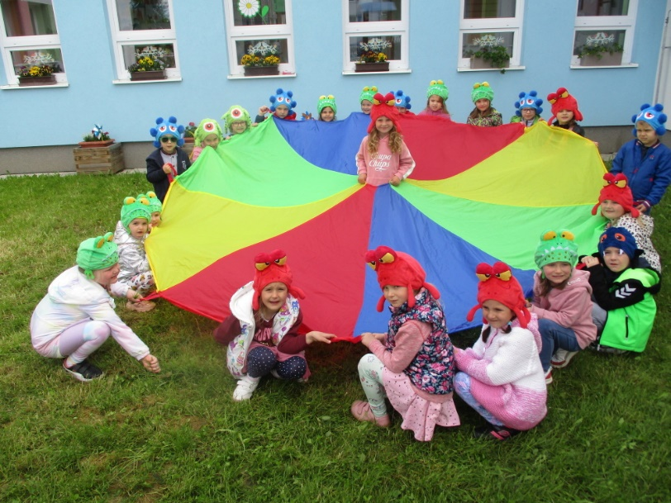
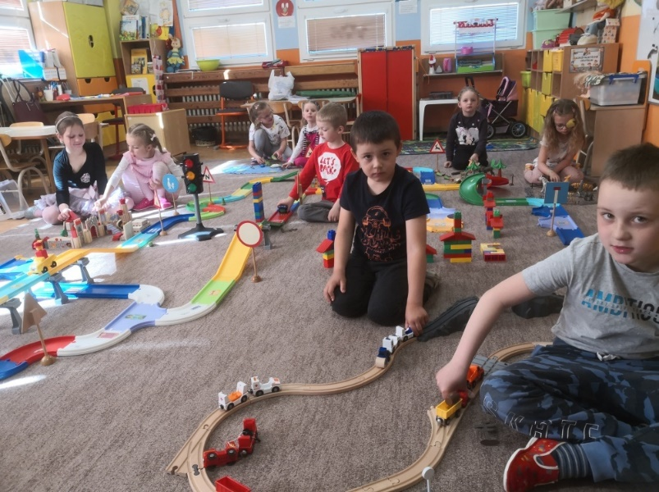

MDD sme oslávili športom a zábavou

„ Dnes je veľký sviatok všetkých detí hoja-ja...“
Deti v našej MŠ opäť oslávili krásny sviatok Medzinárodný deň detí. Všetky prichádzali do MŠ ráno veselé, plné očakávania, čo im tento deň prinesie. Slniečko nás zavolalo von na školský dvor, ktorý sa zmenil mnohými rekvizitami na rozprávkový dvor, na ktorom boli zároveň pripravené aj stanovištia s rôznymi športovými, pohybovými a súťažnými disciplínami. Žiaľ už nejaký ten rok nás trápi Covid- 19, preto pani učiteľky z jednotlivých tried si naplánovali primerané ciele pre hry, zábavu a športové disciplíny pre každú triedu. Deti si v nich zmerali pohybovú zdatnosť, obratnosť, nebojácnosť, šikovnosť. Aktivity boli veľmi zaujímavé, napríklad hry s relaxačným padákom, váľanie kolkov, hádzanie do basketbalového koša, hádzanie do diaľky na cieľ, prekonávali prekážky preskakovaním a plazením, preťahovali sa lanom, hrali sa kruhové hry so spevom a tancovali na známe piesne Mira Jaroša ap. Rozradostené a spokojné deti z dosiahnutých dobrých výkonov si po tomto zábavnom dopoludní sadli za stoly na terase, kde si vychutnali dobrý guľáš od pani kuchárok. Pri popoludňajšom odpočinku si pozerali obľúbené rozprávky. Prežili sme spoločne deň plný radosti a nadšenia. Deti s dobrou náladou odchádzali popoludní s rodičmi domov a v rukách si niesli ovocno – sladké balíčky. Ako odmenu dostali diplomy za aktívne plnenie súťažných disciplín. Naším cieľom bolo spríjemniť deťom sviatok, ale aj podporiť ich telesnú zdatnosť, upevniť kladný vzťah k športu , pohybu a zdraviu a prehĺbiť priateľské vzťahy v kolektíve. Hrami, športovými súťažami, kruhovými hrami a tancom sme sa zapojili aj 28. mája do Svetového dňa hier, pokračovaním aktivít sme plnili ciele z projektov – NAPPO u detí, Práva dieťaťa, Zdravie a zdravý životný štýl, Environmentálna výchova a Proxíková euroakadémia. 1. júna rodičia niektorých tried obdarovali deti sladkosťami, ktorým ďakujeme za milé sponzorstvo. Zároveň vyslovujeme poďakovanie Mgr. Evke Grešákovej z Lekárne sv. Lukáša za sponzorstvo pre všetky deti. Do aktivít sa zapojilo 165 detí, čomu sa veľmi tešíme, že aj napriek vírusu Covid- 19 deti nestrácajú chuť baviť sa. Pri príležitosti tohto sviatku riaditeľka PhDr. Elena Gavláková zablahoželala a odovzdala viacerým deťom diplomy a milé upomienkové darčeky za zapájanie sa do výtvarných súťaží /kresbami a maľbami/. Tieto výtvarné práce zviditeľňujú našu materskú školu na rôznych súťažiach v rámci miest Slovenska.
Natália Zátorská, Anna Falátová

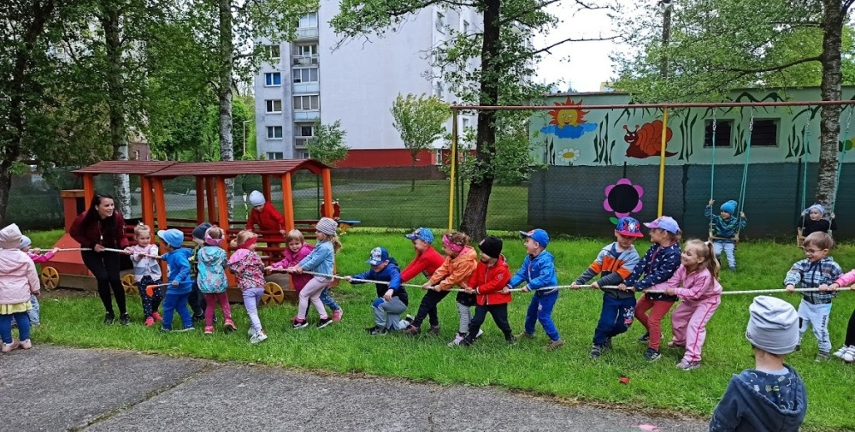

Zdravie a pohyb sme podporili akciou: „ Beží celá škôlka“
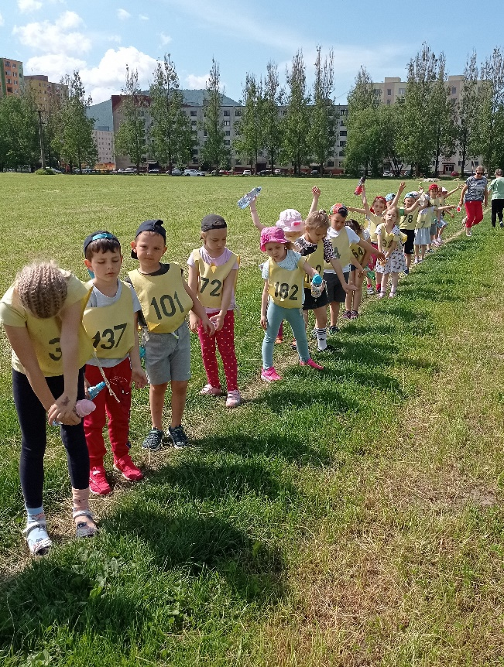
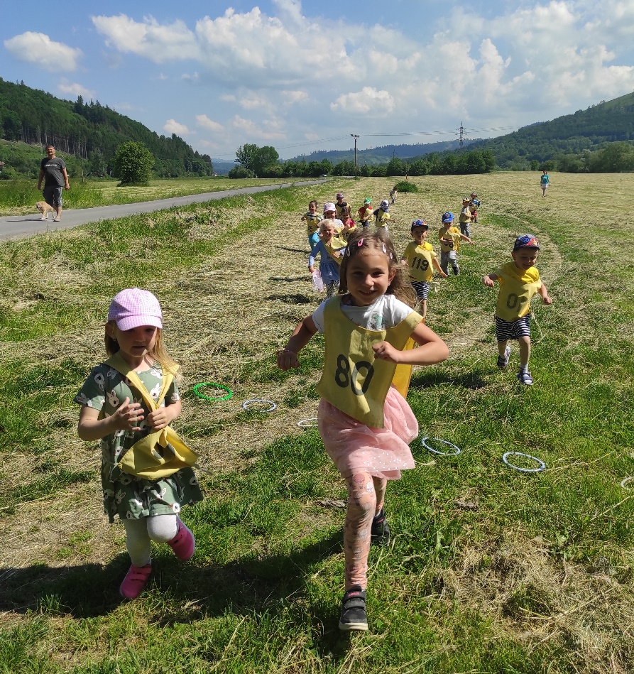

Takmer celý mesiac máj naša MŠ žila v duchu spevu, hudby , tanca a aktívneho pohybu. Hudobno – pohybové aktivity sme prevádzali pod heslom: „ Tancuje a spieva celá materská škola“
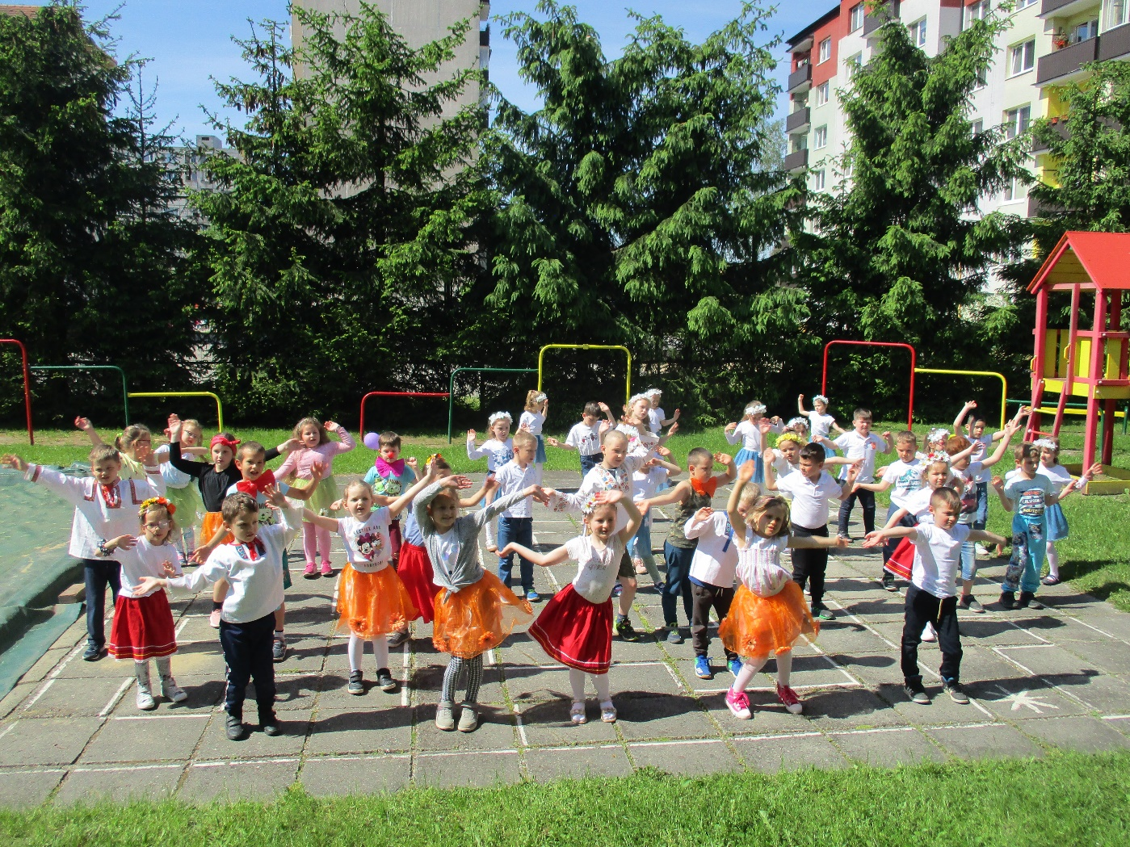

Cyklistické aktivity na dopravnom ihrisku RADOSŤ
V rámci celoškolského projektu DV a Bezpečná škôlka všetky triedy využívali dopravné ihrisko počas celého školského roku. Deti získavali zručnosti a kompetencie v praktickej jazde na bicykli. Rešpektovali dopravné značky.
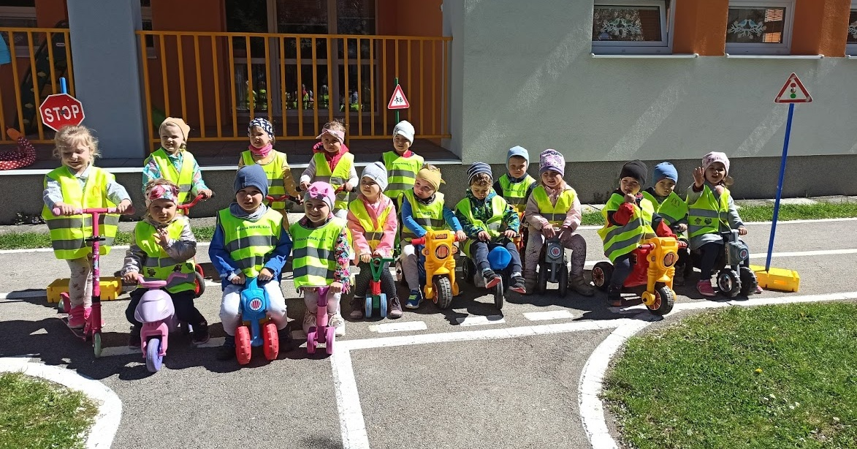

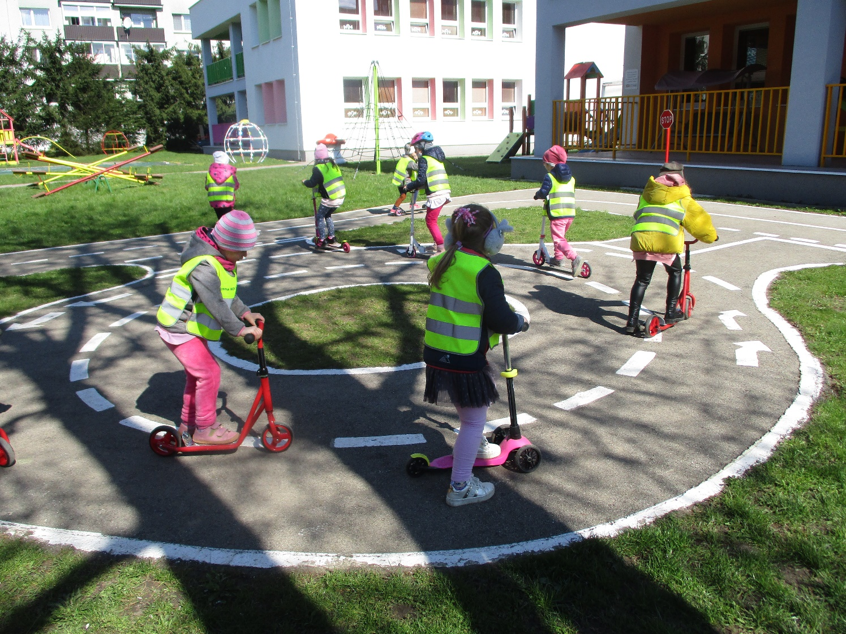

„Indiánsky deň“
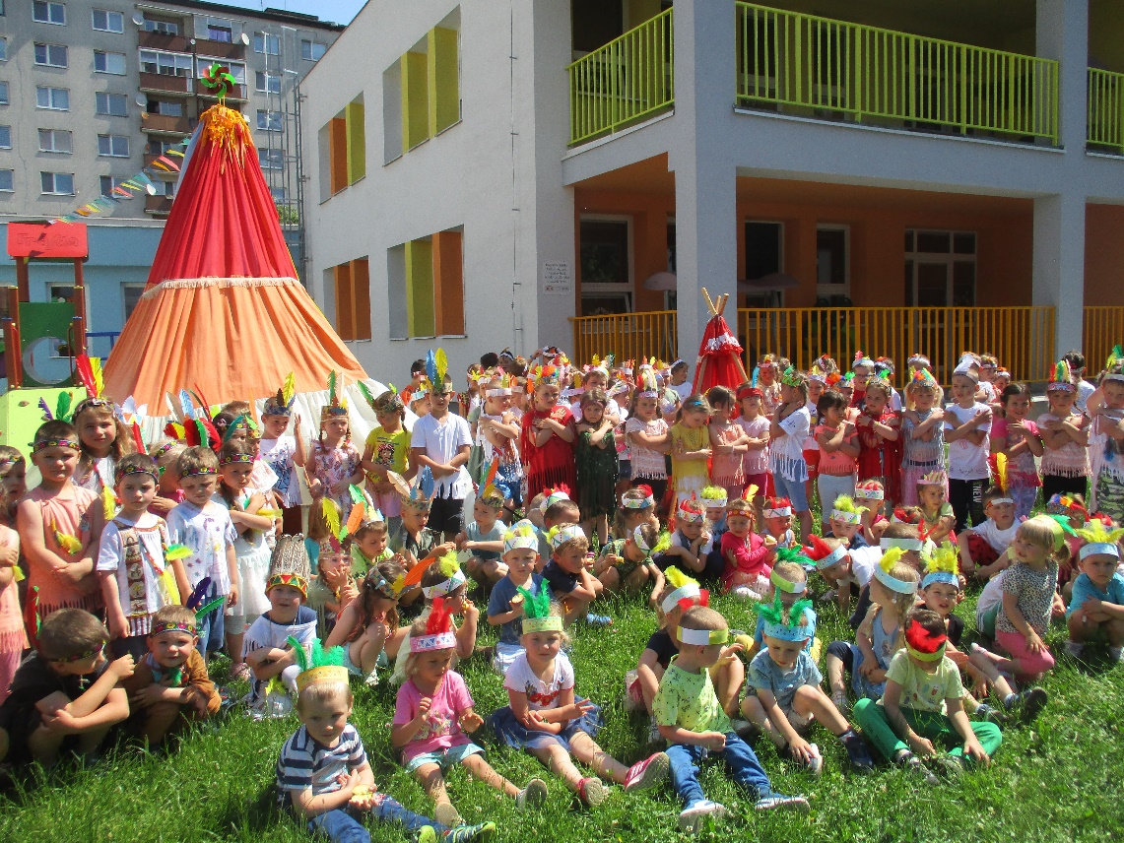
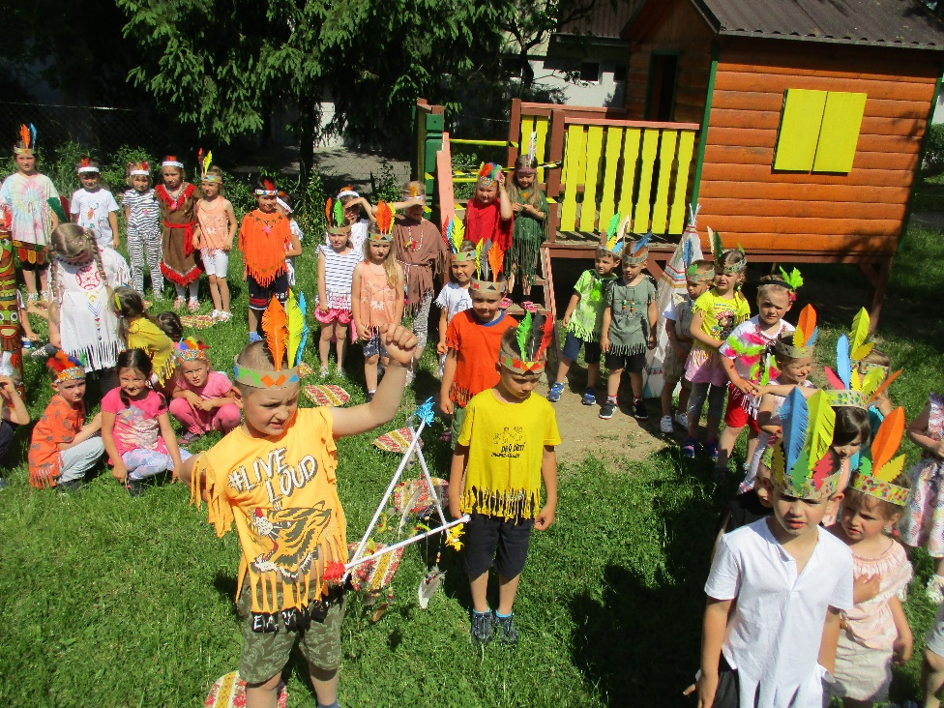
„ Hua, saka, hua !“ Tento pozdrav zaznieval z detských úst v našej MŠ 17. júna, keď sa všetky deti zhromaždili na dvore, ktorý bol pripravený v podobe indiánskeho tábora a cestu plnú dobrodružstiev a odvahy. Deti oblečené v indiánskych kostýmoch využili vlastnoručne vyrobené indiánske čelenky s farebnými pierkami, tomahavky, totemy, opasky, náramky, amulety. Zároveň si pre tento deň privlastnili aj niektoré indiánske mená – Orlie Pierko, Hviezdička, Veľká medvedica, Statočný vlk, Mahuda či Winnetoua. Malí Indiáni potom zdolávali rôzne úlohy. Hádzali šípy, oštepy, tomahavky do diaľky, preskakovali indiánsky ohník, prechádzali cez rieku na druhý breh, kde ich čakal hod šiškami, plazili sa, liezli, hľadali poklad..... Na záver si ako správni „červenokožci“ zatancovali. Deň Indiánov bol strávený v kamarátskej, priateľskej atmosfére. Aj počasie nám prialo, slnko hrialo a vylepšilo atmosféru tohto dňa. Deti odchádzali domov s čelenkami na hlavách a s diplomami v rukách . Zároveň sme plnili aj ciele z multikultúrnej výchovy, ktorá je súčasťou Projektu práv dieťaťa . Učiteľky MŠ

Zapájanie sa do výtvarných súťaží
V priebehu celého školského roku sa deti našej MŠ zapájali do rôznych výtvarných súťaží:
Deň rodiny – „Ako ocko rozosmial mamu“
Moje obľúbené zvieratko – ocenené deti – Alex Berešík, Miška Koptáková
Dúhový kolotoč – deti , ktoré reprezentovali MŠ boli ocenené riaditeľkou MŠ pochvalnými listami a darčekmi.
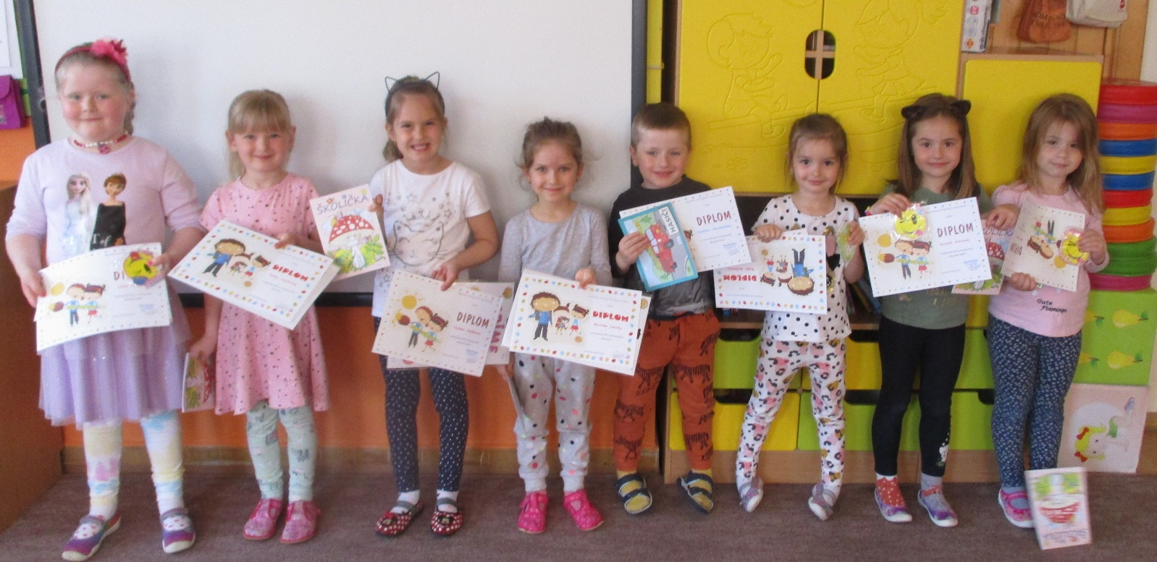

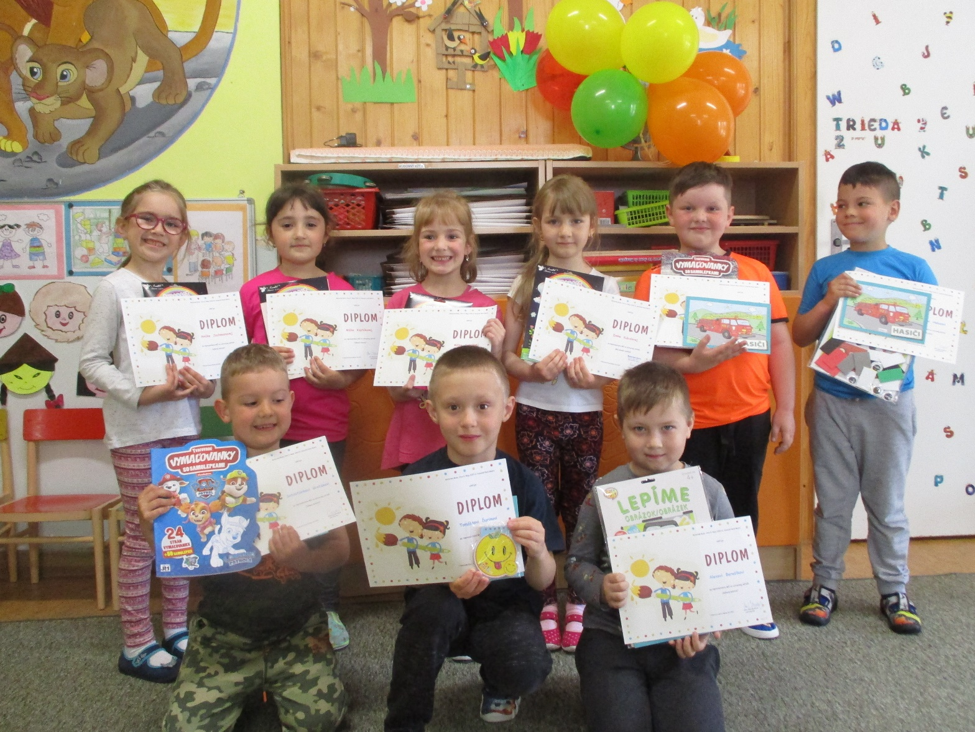

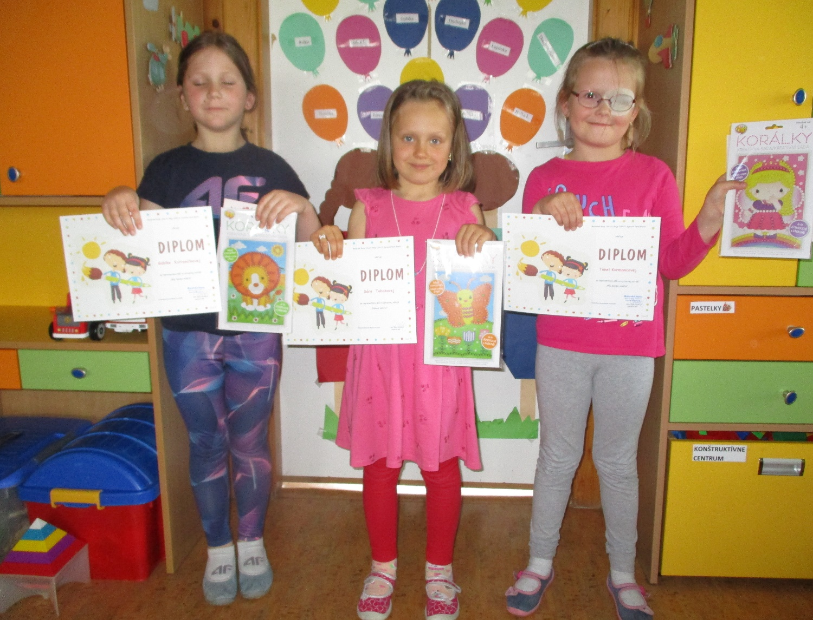

Rozlúčka predškolákov s materskou školou
Aj tento rok si naši predškoláci slávnostne prevzali Osvedčenia o ukončení predprimárneho vzdelávania z rúk riaditeľky MŠ PhDr. Eleny Gavlákovej. Svoje triedne tablá si veľkolepo odniesli do výkladu blí

zkeho obchodu. Všetci im želáme krásne slnečné leto a v škole samé pozitívne hodnotenia.

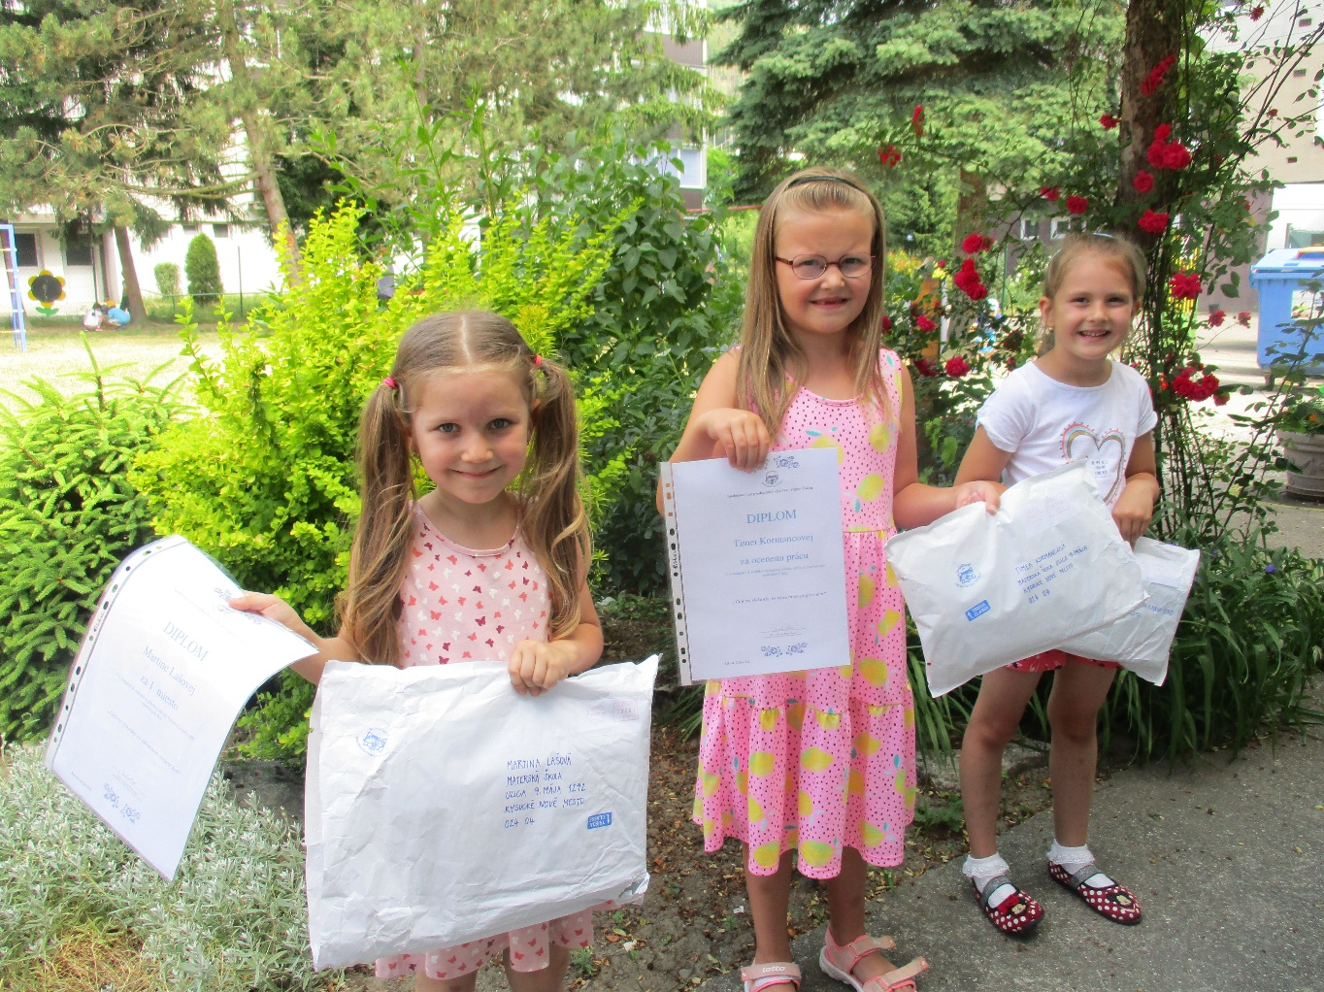
Deti sa zapojili i do 2. ročníka regionálnej súťaže výtvarnej tvorby vyhlásenej Spoločnosťou pre predškolskú výchovu – región Čadca. Boli úspešné a ocenené diplomami a vecnými cenami:
Martinka Lašová z 5. triedy získala 1. miesto
Timejka Kormancová z 8. triedy bola ocenená porotou

Rozlúčka predškolákov s materskou školou
Aj tento rok si naši predškoláci slávnostne prevzali Osvedčenia o ukončení predprimárneho vzdelávania z rúk riaditeľky MŠ PhDr. Eleny Gavlákovej. Od triednych učiteliek si prevzali diplomy a knihu ako spomienku na MŠ .Svoje triedne tablá si veľkolepo odniesli do výkladu blízkeho obchodu. PEPCO. Všetci im želáme krásne slnečné leto a v škole samé pozitívne hodnotenia.
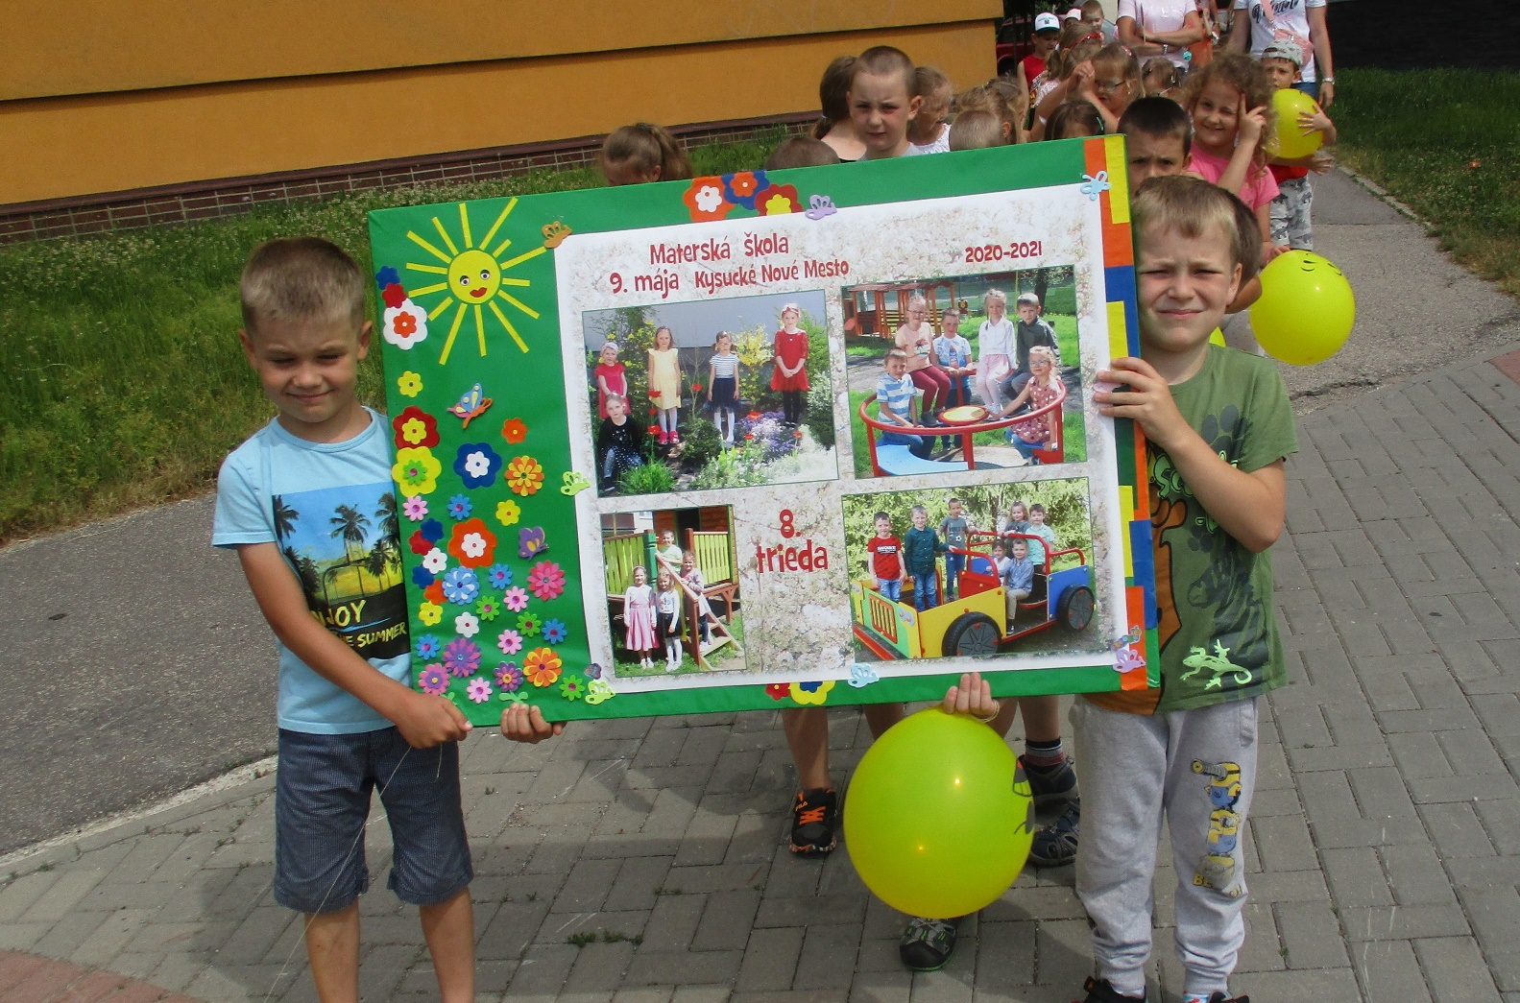
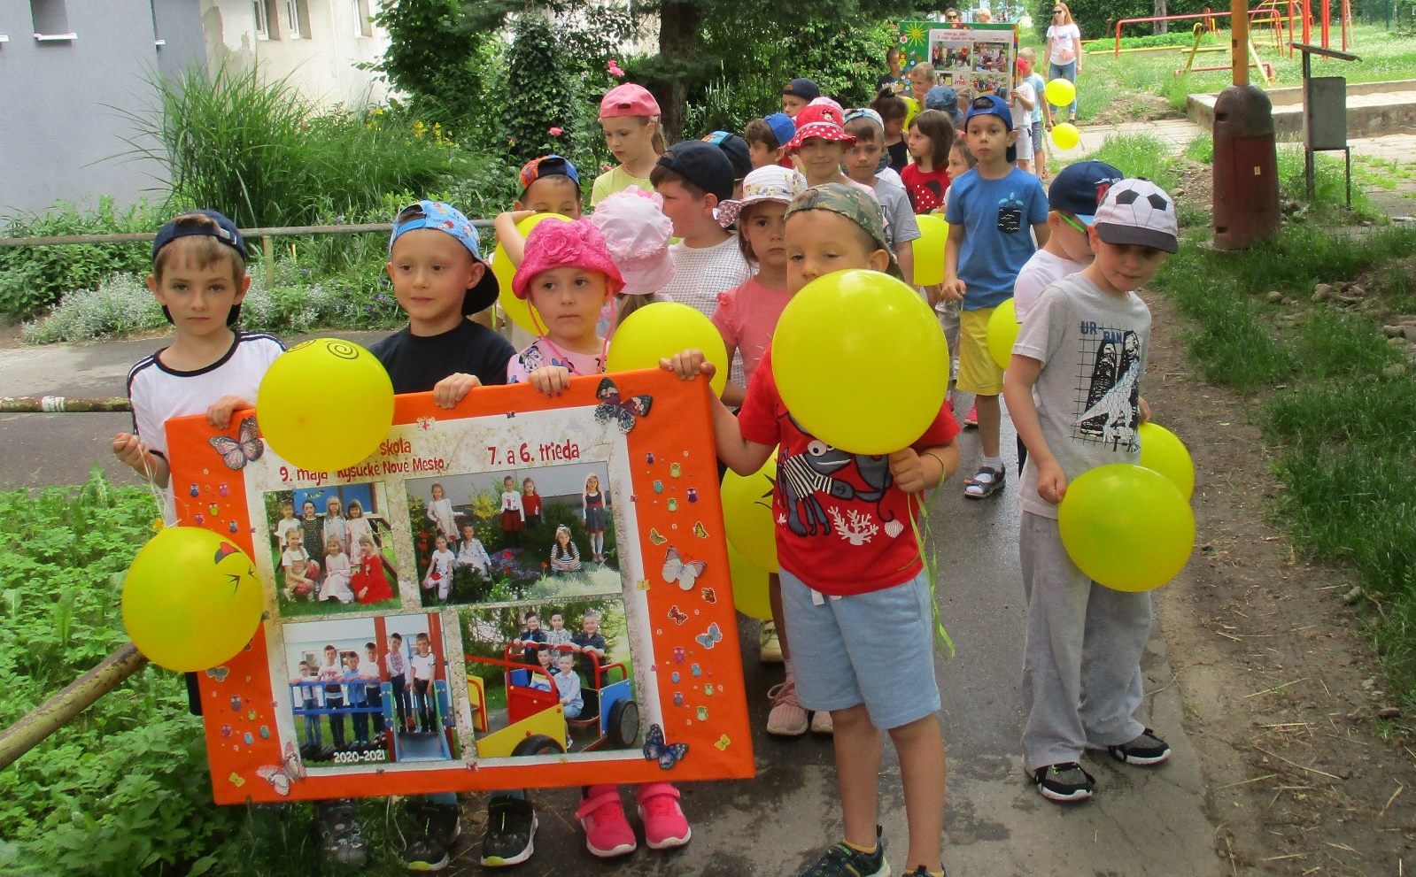

Poďakovanie
Riaditeľka Materskej školy, Ulica 9. mája 1292/11, Kysucké Nové Mesto vyslovuje poďakovanie:
Mestu Kysucké Nové Mesto, primátorovi Ing. Mariánovi Mihaldovi za dobrú spoluprácu, ktorá napomáhala plynulému chodu materskej školy.
Mgr. Ladislavovi Vendrinskému za odbornú metodickú pomoc týkajúcu sa pružného manažovania škôl a školských zariadení najmä v čase pandémie.
Rade školy pri materskej škole za spoluprácu.
Rodičom, ktorí boli trpezliví a ústretoví v rozhodnutiach riaditeľky v čase pandémie.
Poďakovanie si zaslúžia aj p. učiteľky za zodpovedný prístup k práci, za zapájanie sa s deťmi do rôznych súťaží a za prácu nad rámec svojich povinností v rámci pandémie.
P. kuchárkam a p. upratovačkám za zodpovedné a dôsledné vykonávanie svojej práce.
Všetkým pedagogickým a nepedagogickým zamestnancom, rodičom a deťom želám príjemné prežitie dovolenkového obdobia, prežitého v zdraví a rodinnej pohode.

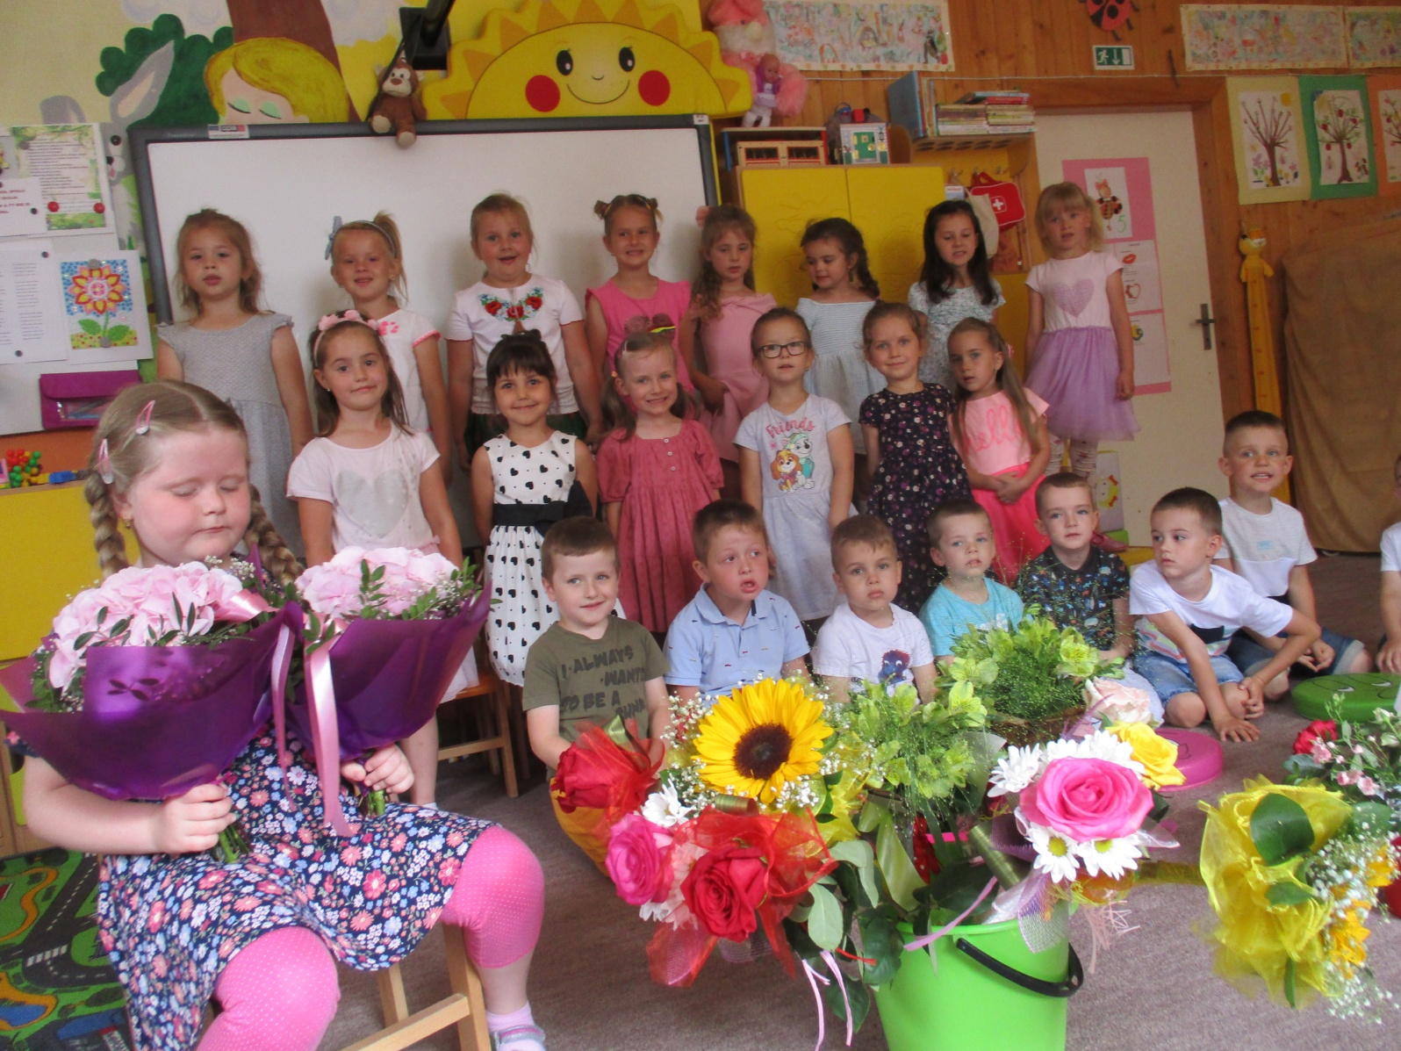

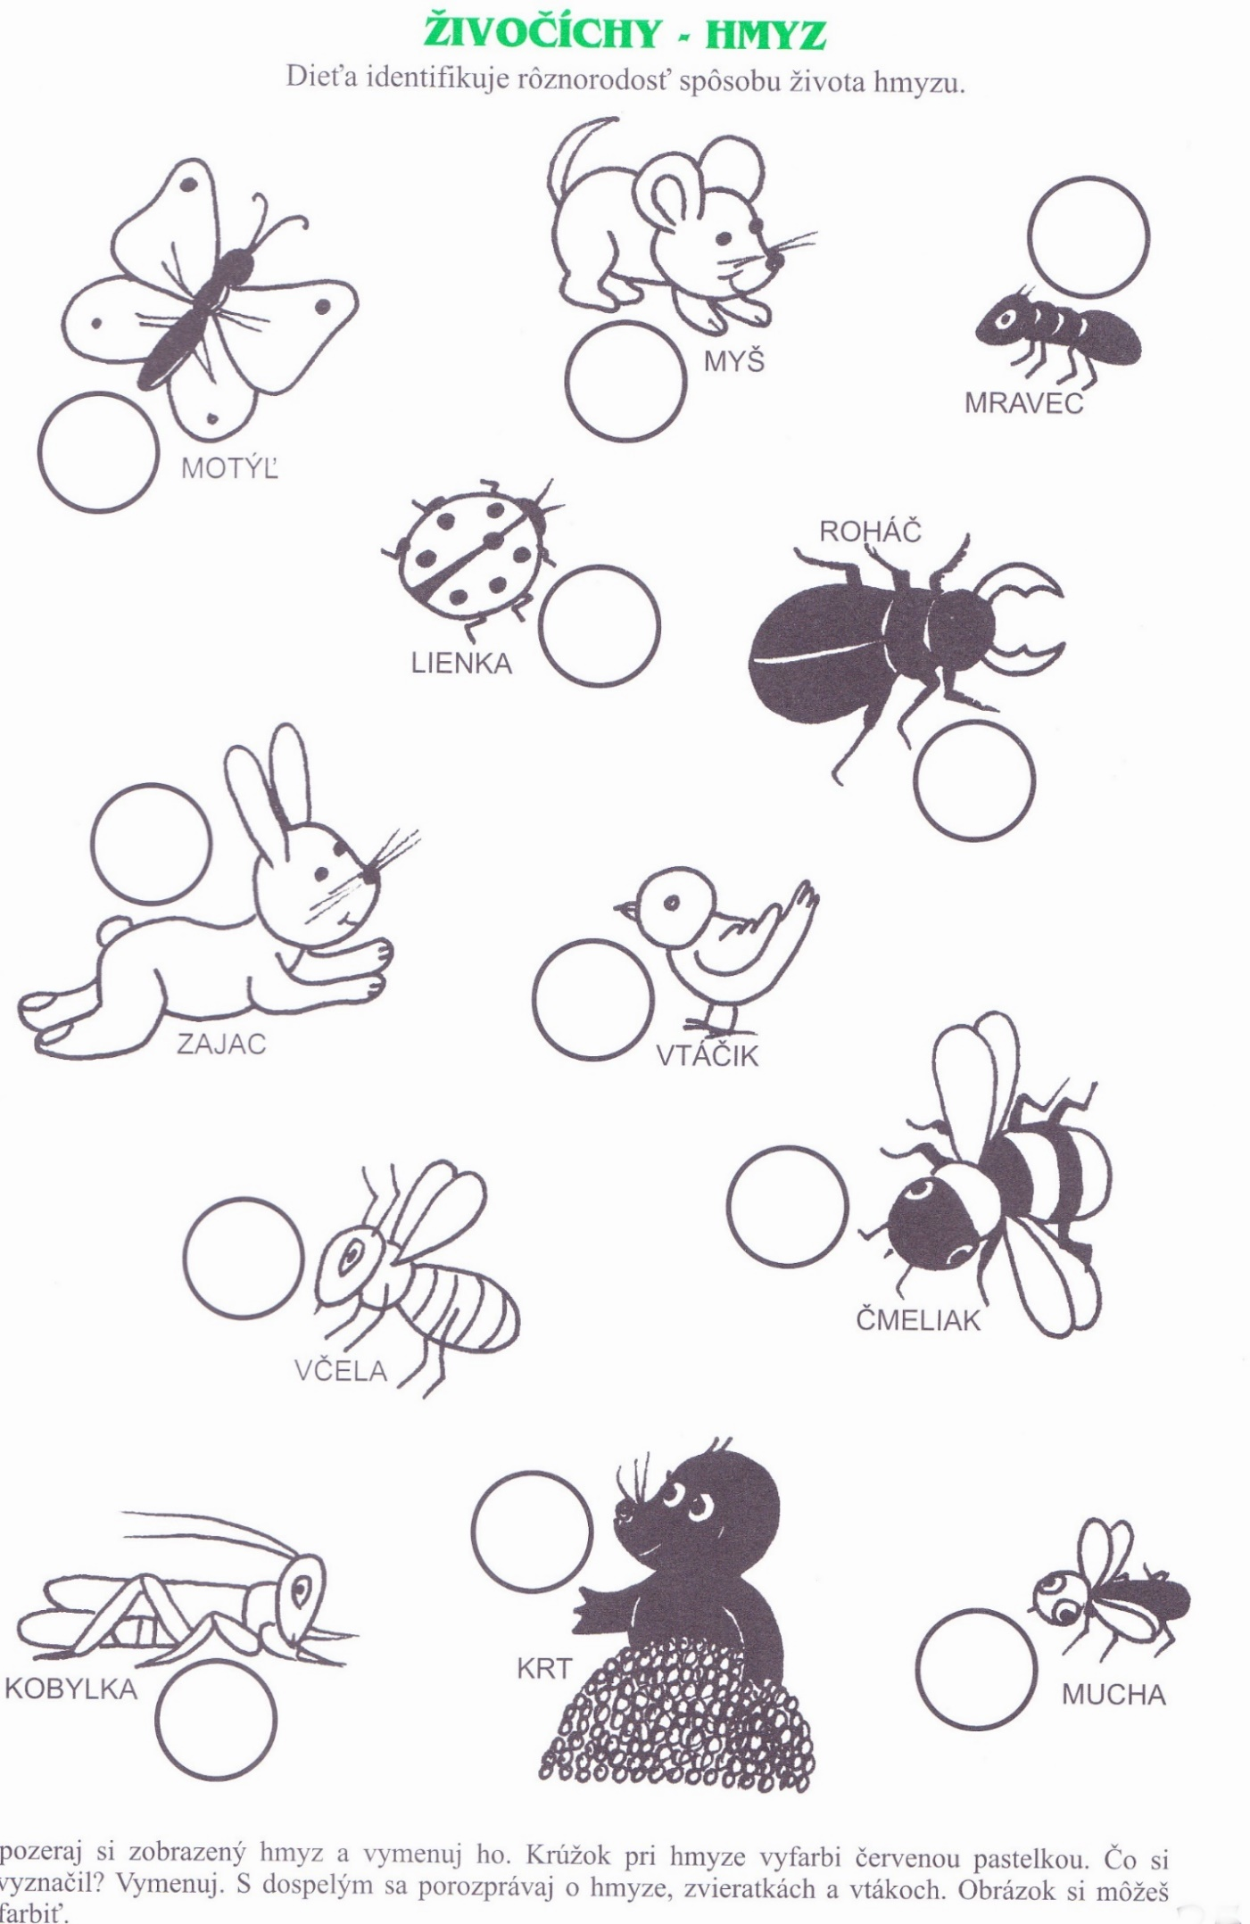

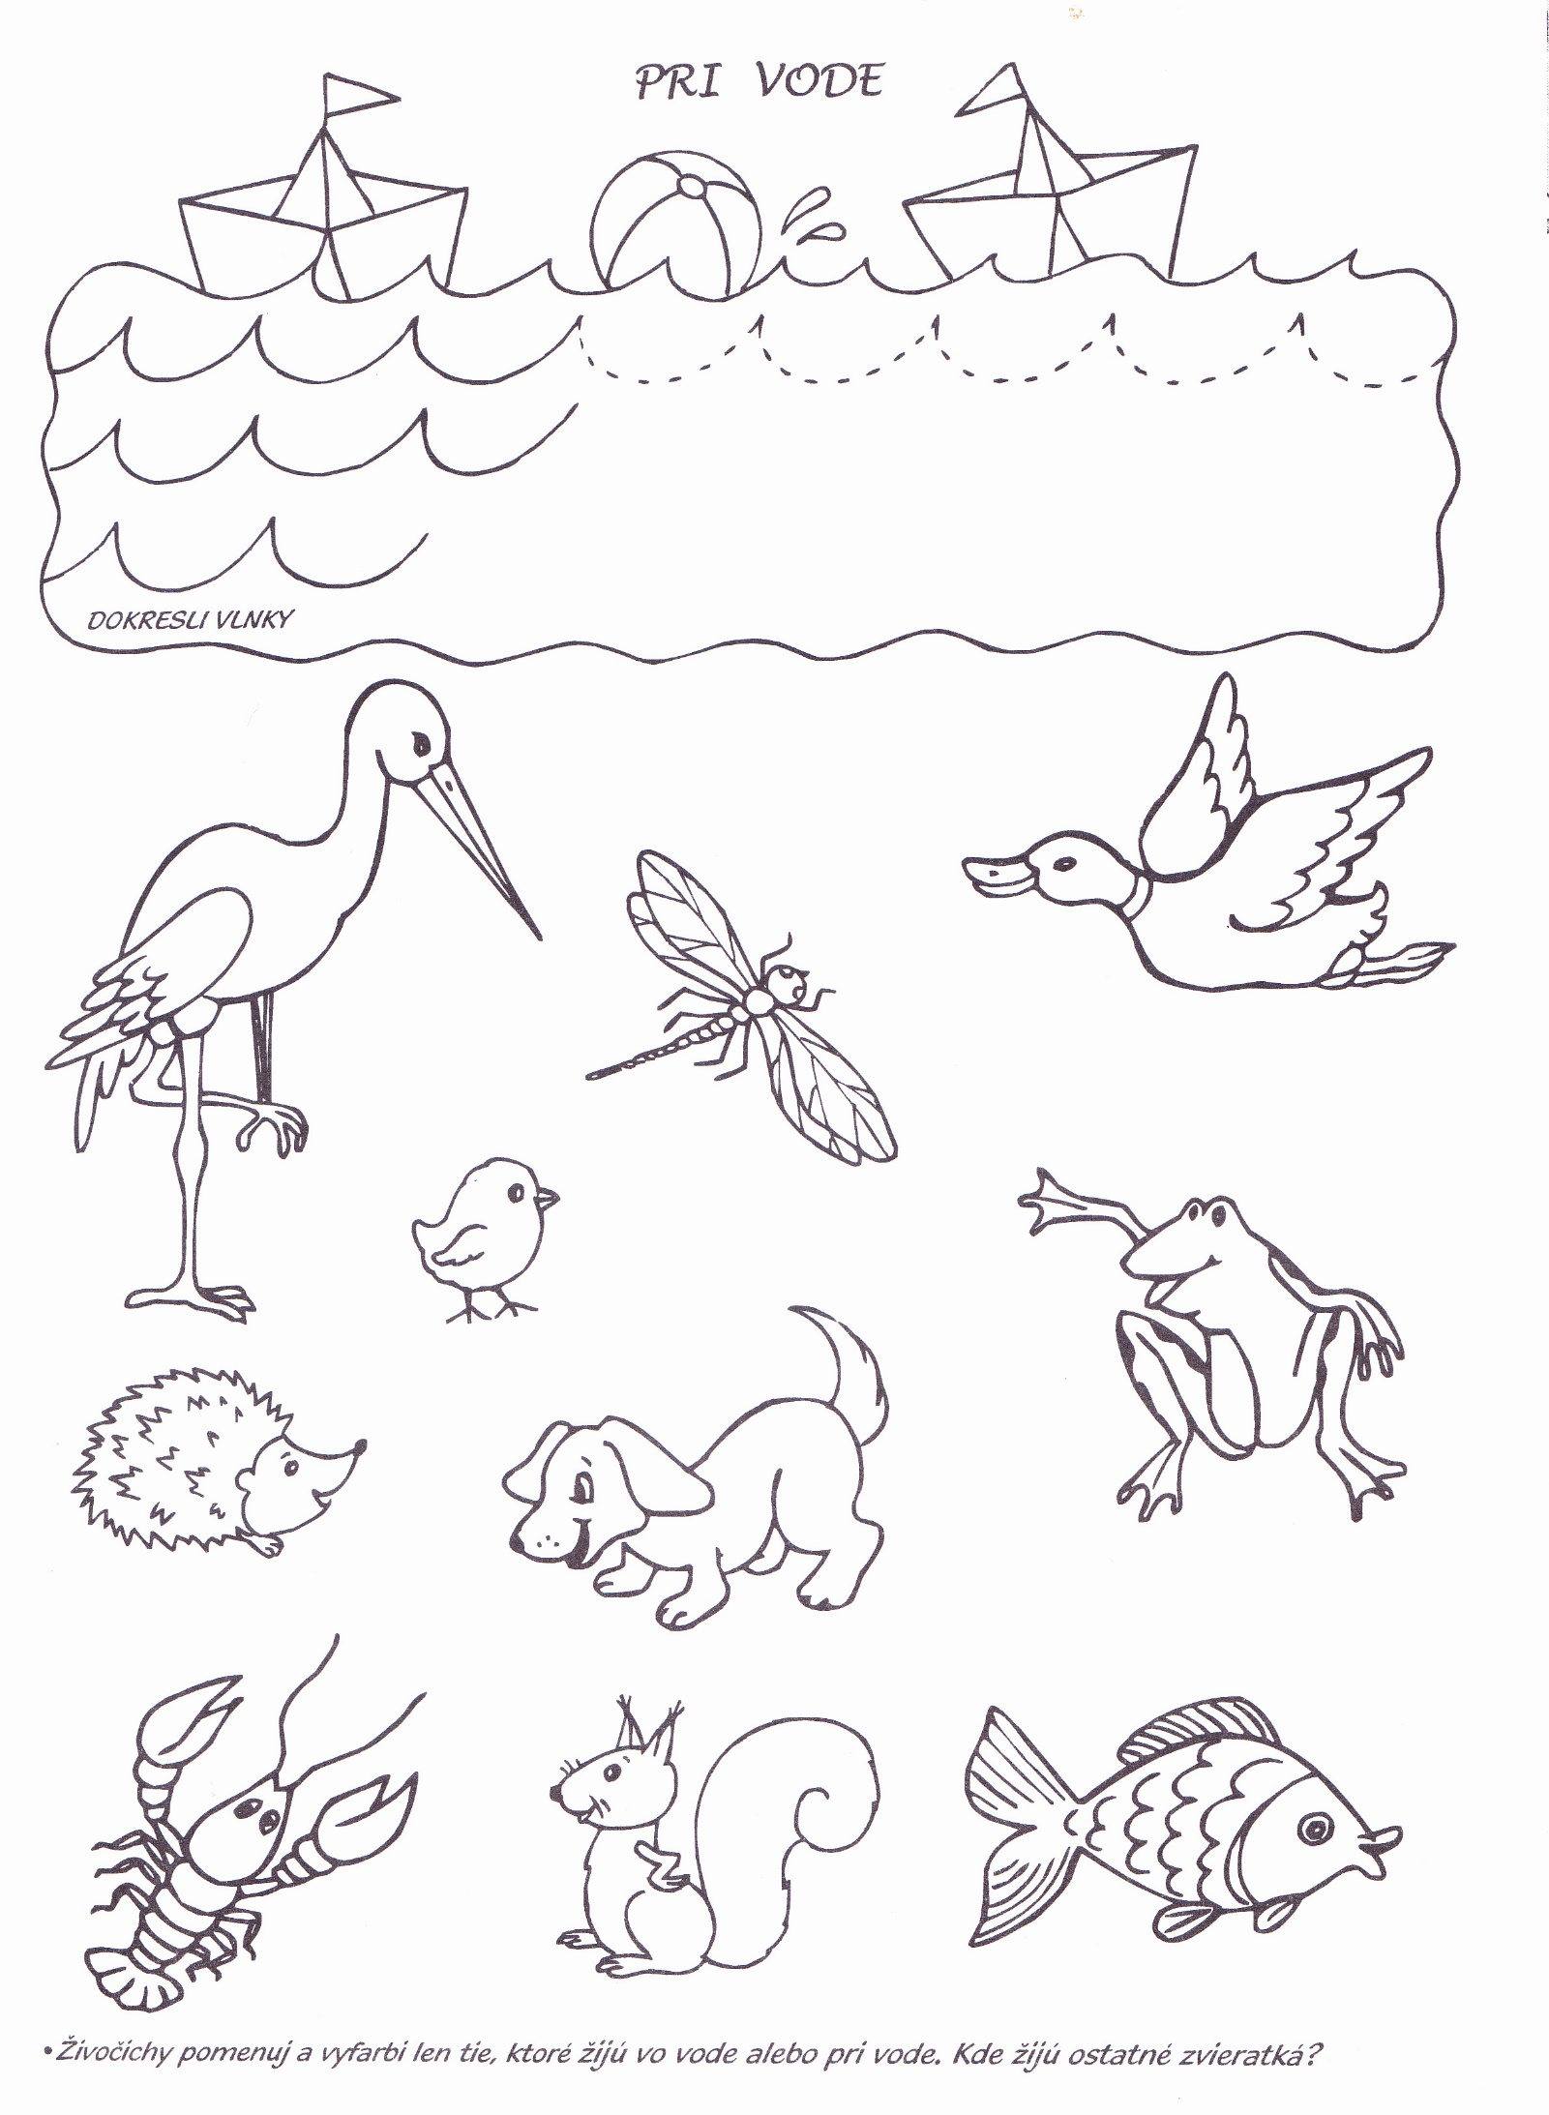

Ocenené práce našich detí.

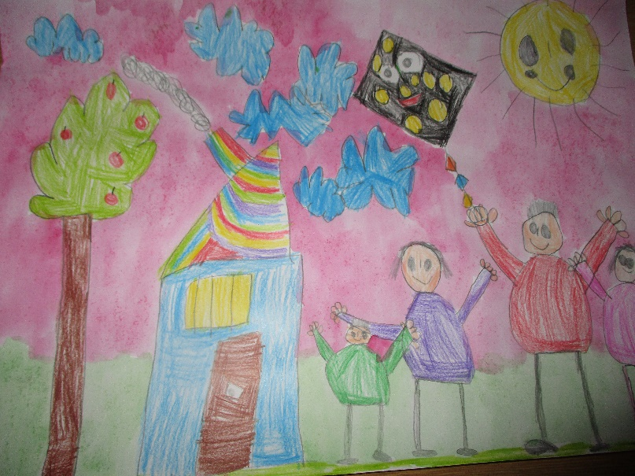
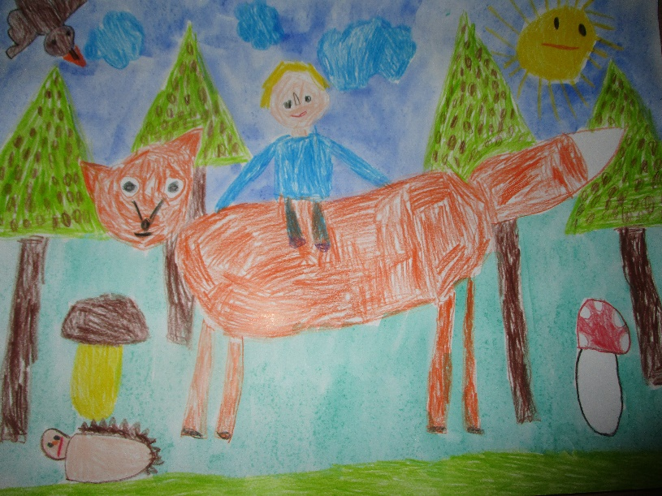

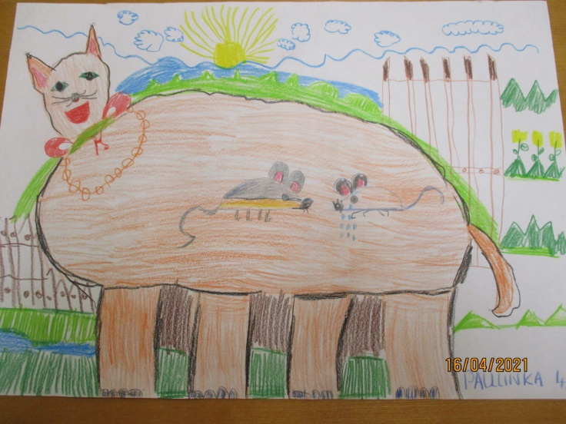
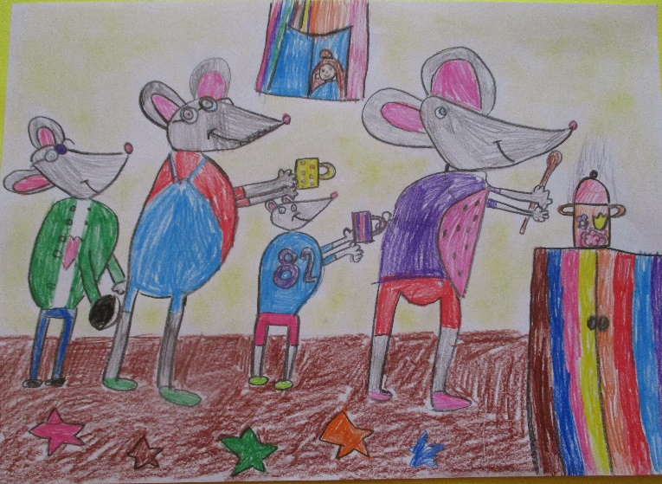
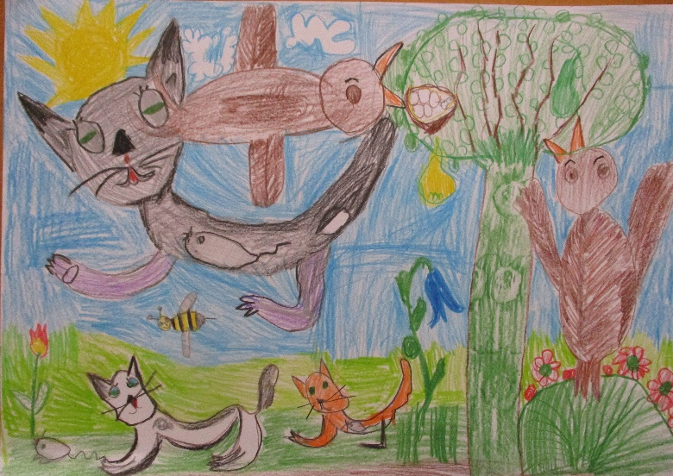
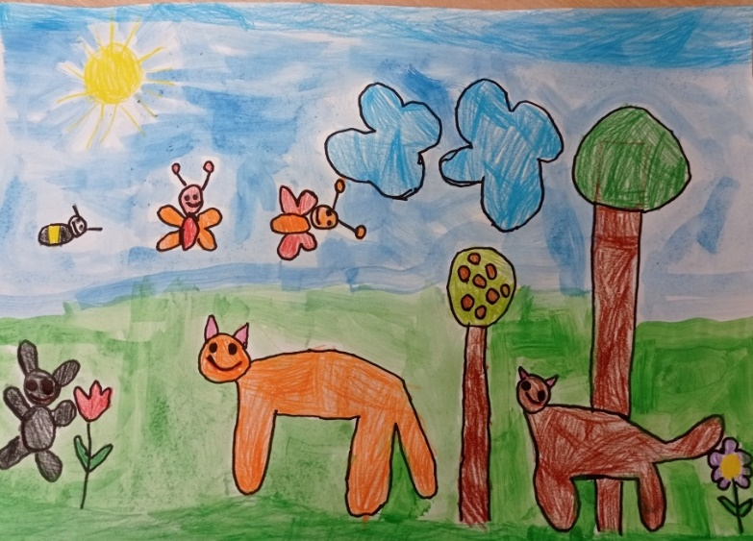

Telefónne číslo: 041/421 29 34 e-mail: ms9majaknm@centrum.sk
Redakčná rada: riaditeľka MŠ: PhDr. Elena Gavláková, učiteľka MŠ: Angela Slivková
Tlačiareň: MŠ, Ulica 9.mája 1292/11, Kysucké Nové Mesto
Školský rok 2020/2021

